TEHNISKĀS APSEKOŠANAS ATZINUMS
"464. SĒRIJAS DAUDZDZĪVOKĻU DZĪVOJAMĀS ĒKAS"
MASKAVAS IELA 256 K-2, RĪGA
LĪGUMA Nr. E-TA-135-06-19/EM/5

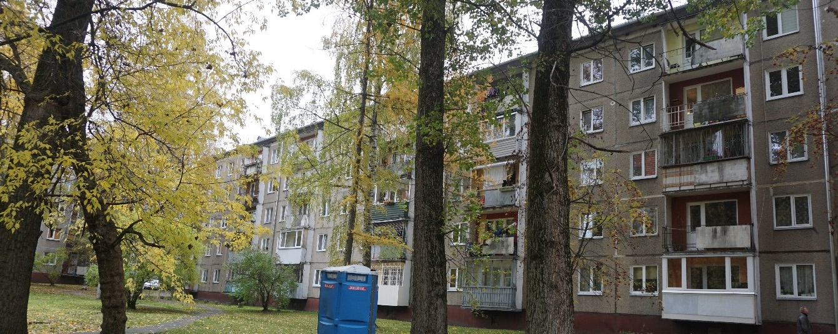
Pasūtītājs | Ekonomikas ministrija  Brīvības iela 55, Rīga, LV-1519  Reģ. Nr. 90000086008
Izpildītājs | SIA "CMB"  Ventspils iela 48, Rīga, LV – 1002  Reģ. Nr. 43603024025  Būvkomersanta reģ. Nr. 0598-R
Rīga, 19.11.2019.

SATURS
1. Vispārīga informācija 3
1.1. Vispārīgas ziņas par būvi 3
1.2. Izmantotā dokumentācija 4
2. Situācija 4
2.1. zemesgabala izmantošanas atbilstība teritorijas plānojumam, zemesgabala platība (m² - pilsētās, ha - lauku teritorijās) 4
2.2. būves izvietojums zemesgabalā 4
2.3. būves plānojums 5
4. Būves daļas 6
4.1 pamati un pamatne 6
4.2. nesošās sienas, ailu sijas un pārsedzes 8
4.5. šuvju hermetizācija, hidroizolācija un siltumizolācija 10
4.6. pagraba, starpstāvu, bēniņu pārsegumi 13
4.7. būves telpiskās noturības elementi 14
4.8. jumta elementi: nesošā konstrukcija, jumta klājs, jumta segums, lietusūdens novadsistēma 14
4.9. balkoni, lodžijas, lieveņi, jumtiņi 19
4.10. kāpnes un pandusi 21
4.13. ailu aizpildījumi: vārti, ārdurvis, iekšdurvis, logi, lūkas 21
4.15. konstrukciju un materiālu ugunsizturība 23
5. Kopsavilkums 23
5.1. būves tehniskais nolietojums 23
5.2. secinājumi un ieteikumi 23
1. pielikums 27
2. pielikums 28

Saskaņā ar Latvijas Būvnormatīva LBN 405-15

„Būvju tehniskā apsekošana” pielikumu
SIA „CMB”, vienotais reģ. Nr. 43603024025, būvkomersanta reģ. Nr. 0598-R,
Adrese: Ventspils iela 48, Rīga LV – 1002
Tālruņa Nr.: +371 25678749;
E-pasts: cmb@cmb.lv

Izstrādāja:
Kristaps Lejiņš, sert. Nr. 5-01732, 20-7785;
Jānis Pilsētnieks, tel. Nr.: 28301775;
Raitis Brencis, sert. Nr. 5-03173, 20-6445.
(apsekotājs un tā rekvizīti – fiziskās personas vārds uzvārds, sertifikāta Nr. vai juridiskās personas nosaukums, reģistrācijas Nr., būvkomersanta reģistrācijas apliecības Nr., juridiskā adrese, tālruņa numurs, elektroniskā pasta adrese)

Tehniskās apsekošanas atzinums

Daudzdzīvokļu dzīvojamā ēka, kad. Nr. 01000782172 un 01000780403
Maskavas iela 256 K-2, Rīga
(būves nosaukums, zemes vienības kadastra apzīmējums un adrese)
Ekonomikas ministrija, līgums Nr. 2019/58 (CMB reģ. Nr. E-TA-135-06-19/EM), noslēgts 18.06.2019.
(pasūtītājs, līguma datums un numurs)
Veikt 464. sērijas daudzdzīvokļu dzīvojamo ēku konstrukciju padziļinātu tehniskā stāvokļa izpēti un novērtēt to atbilstību mehāniskās stiprības un stabilitātes prasībām (detalizētāk skatīt darba uzdevumu).
Izsniegts 18.06.2019.
(apsekošanas uzdevums, tā izsniegšanas datums)

- Vispārīga informācija
  - Vispārīgas ziņas par būvi
1.1.1 | galvenais lietošanas veids | 1122 – Triju vai vairāku dzīvokļu mājas; triju vai vairāku dzīvokļu mājas dzīvojamo telpu grupa
1.1.2 | kopējā platība | - | m²
1.1.3 | apbūves laukums | 860 | m²
1.1.4 | būvtilpums | 13624 | m³
1.1.5 | virszemes stāvu skaits | 5
1.1.6 | pazemes stāvu skaits | 1
1.1.7 | būves kadastra apzīmējums | 0100 078 2172 001
1.1.8 | būves īpašnieks | -
1.1.9 | būvprojekta izstrādātājs (būvprojekta autors) | -
1.1.10 | būvprojekta nosaukums, akceptēšanas datums | -
1.1.11 | būves nodošana ekspluatācijā (datums) | 1965. gads
1.1.12 | būves konservācijas datums | -
1.1.13 | būves atjaunošanas, pārbūves, restaurācijas gads | -
1.1.14 | būves kadastrālās uzmērīšanas lietas datums | -
1.1.15 | cita informācija, kuru apsekotājs uzskata par nepieciešamu | -
  - Izmantotā dokumentācija
    - 1965. gadā izstrādāts 464 sērijas ēku tipveida projekts “1-464А-3Л”
    - Ēkas kadastrālās uzmērīšanas lieta
- Situācija
  - zemesgabala izmantošanas atbilstība teritorijas plānojumam, zemesgabala platība (m² - pilsētās, ha - lauku teritorijās)
Apsekotā ēka ir būvēta kvartālā, kura robežas veido Glūdas, Maskavas un Jēzupa Rancāna ielas. Daudzstāvu dzīvojamā ēka atrodas kvartāla ziemeļaustrumu daļā.  Saskaņā ar Rīgas teritorijas izmantošanas un apbūves noteikumiem ēka atrodas teritorijā ar nosaukumu “Dzīvojamās apbūves teritorija” (2.1.1. attēls). Ēkai piederošā teritorija pēc galvenā izmantošanas veida atbilst teritorijas izmantošanas un apbūves noteikumiem.  Ēkai piederošā zemesgabalu kopējā platība ir 22574 m². |  | 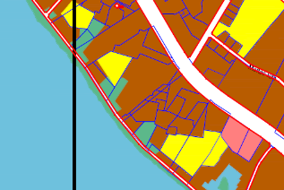  2.1.1. attēls
  - būves izvietojums zemesgabalā
Daudzstāvu dzīvojamā ēka aizņem nelielu daļu tai piederošo zemes gabalu platības (2.2.1. attēls). Tās galvenā fasāde izvietota austrumu pusē. Nokļūšana pie ēkas ir nodrošināta pa piebraucamajiem ceļiem no Maskavas ielas puses. |  | 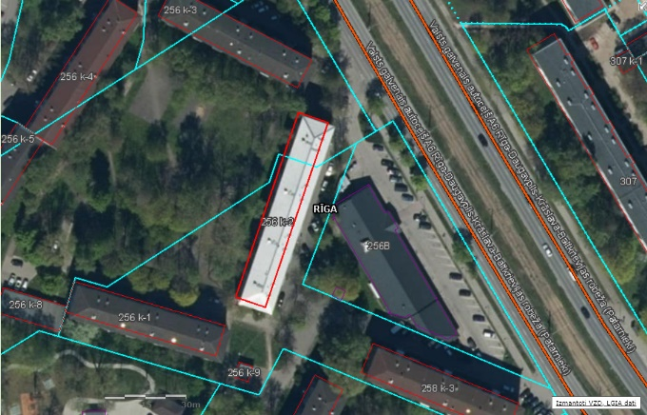  2.2.1. attēls

  - būves plānojums
Saskaņā ar 2018. gada 12. jūnija Ministru kabineta noteikumiem Nr. 326 „Būvju klasifikācijas noteikumi”, ēka atbilst kodam Nr. 1122, kas ir „Triju vai vairāku dzīvokļu mājas; triju vai vairāku dzīvokļu mājas dzīvojamo telpu grupa”. Turpmāk tehniskās apsekošanas atzinumā ēkas daļas ir apzīmētas ar nosaukumiem, kas parādīti 2.3.1. attēlā.
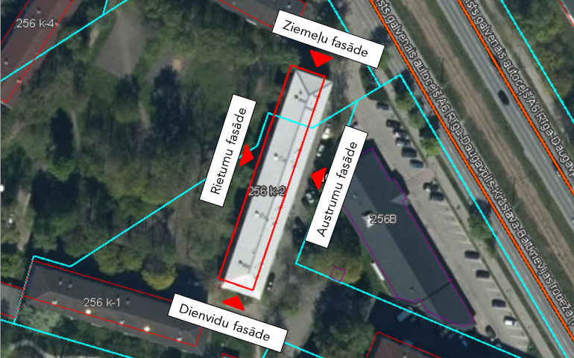
2.3.1. attēls
Ēkas kopējo būvapjomu veido pagrabstāva daļa, pieci virszemes stāvi un bēniņu izbūve. Kāpņutelpas izveidotas no pirmā stāva līdz piektajam stāvam, kāpņu telpas piektajā stāvā atrodas tehniskās kāpnes, kas nodrošina piekļuvi bēniņu stāva platībām. Pie ieejas mezgla atrodas atsevišķa ieejas durvis, kas nodrošina piekļuvi pagrabstāva platībām.
4. Būves daļas
(Ietver tikai tās būves daļas, kas apsekotas atbilstoši apsekošanas uzdevumam)
Apsekošanas objekta vai apsekošanas priekšmeta nosaukums. Īss konstatēto bojājumu un to cēloņu apraksts, tehniskā stāvokļa novērtējums atsevišķiem būves elementiem, konstrukciju veidiem, būves daļām. Atbilstība normatīvo aktu prasībām. | Tehniskais nolietojums  (%)
- pamati un pamatne | 30
Apsekošanas laikā netika veikta pamatu konstrukcijas atsegšana, šīs apsekošanas ietvaros, tiek pieņemts, ka ēkai izveidoti dzelzsbetona pāļu pamati ar lentveida tipa režģogu (4.1.1. un 4.1.2. attēls).
Saskaņā ar 464. sērijas ēku tipveida projektos norādīto informāciju - pamatu horizontālā hidroizolācija veidota no 2 cm bieza cementa bāzes hidroizolācijas slāņa, pagraba ārsienu vertikālā hidroizolācija veidota no bitumena mastikas divās kārtās.
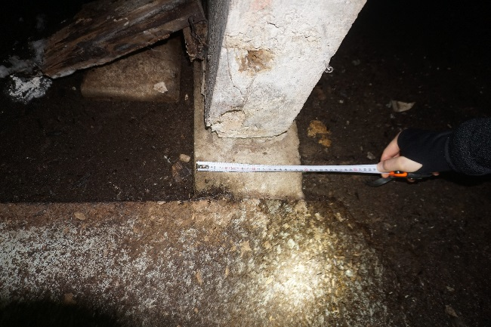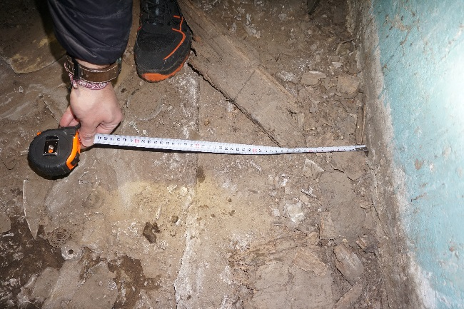
4.1.1. attēls 4.1.2. attēls
Apsekošanas laikā konstatēti atsevišķi ārsienu paneļi, kuru vizuālais izskats liecina par mitruma piesātinājumu visā konstrukcijas augstumā (4.1.3. un 4.1.4. attēls), kas savukārt norāda uz bojājumiem pagraba ārsienu vertikālajā hidroizolācijā.
Lokālās vietās, uz ēkas cokola daļas paneļu virsmām tika konstatēta vertikālā hidroizolācija (4.1.5. un 4.1.6. attēls), hidroizolācijas materiāls saplaisājis un vietām atslāņojies.
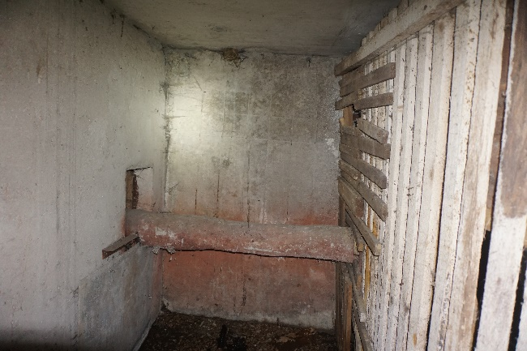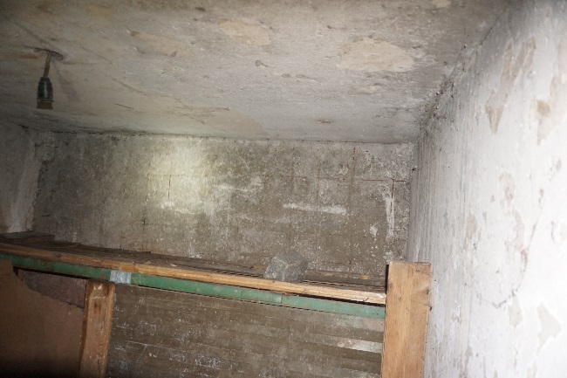
4.1.3. attēls 4.1.4. attēls
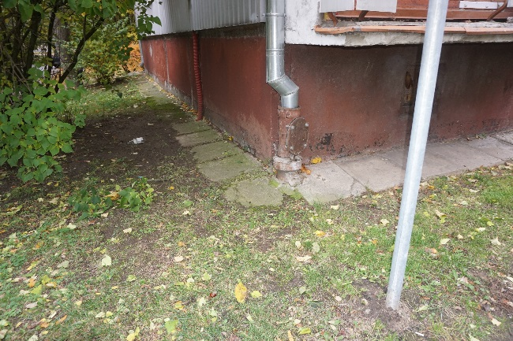 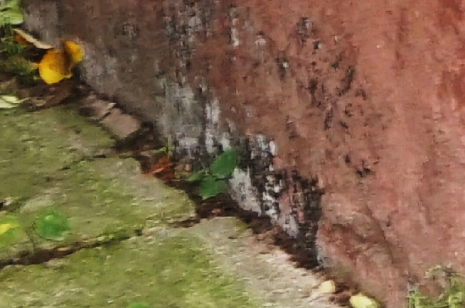4.1.5. attēls 4.1.6. attēls
Uz pagraba grīdas plaknēm uzkrājas ūdens (4.1.7. un 4.1.8. attēls), vietām konstatēti pamatnes izskalojumi (4.1.9. attēls). Ilgstoša mitruma iedarbības rezultātā nesošo sienu paneļiem izveidojušies izsāļojumi un vietām atsegts paneļu stiegrojums (4.1.10. attēls), tērauda konstrukcijām izveidojusies virspusēja korozija (4.1.10. un 4.1.11. attēls).
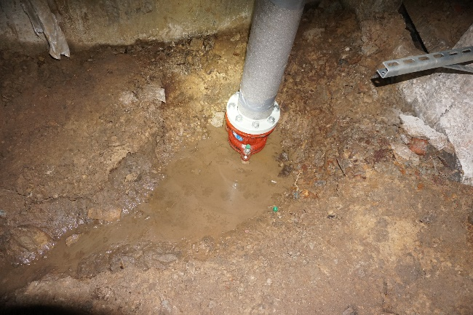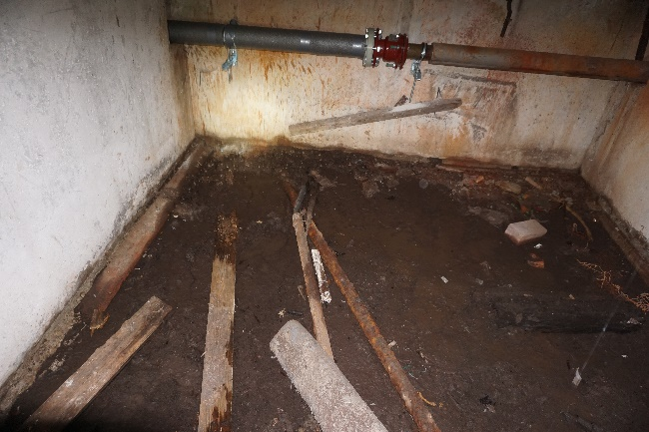
4.1.7. attēls 4.1.8. attēls
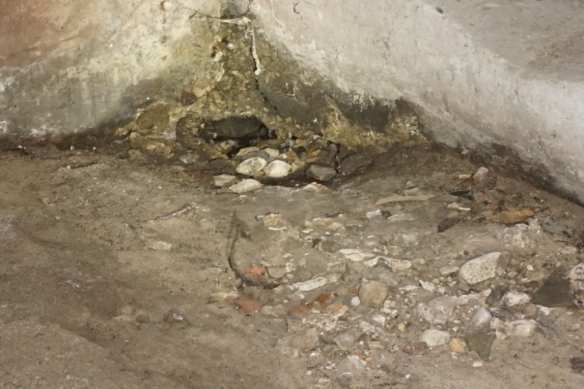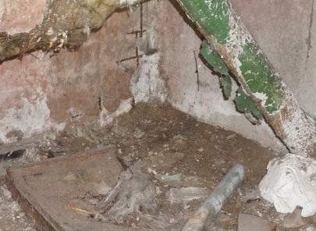
4.1.9. attēls 4.1.10. attēls
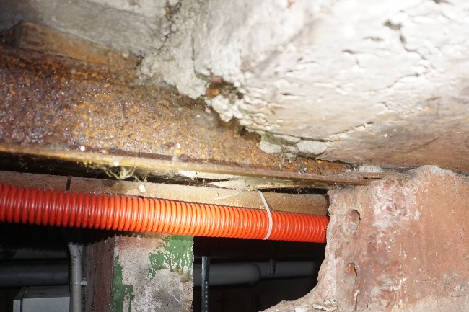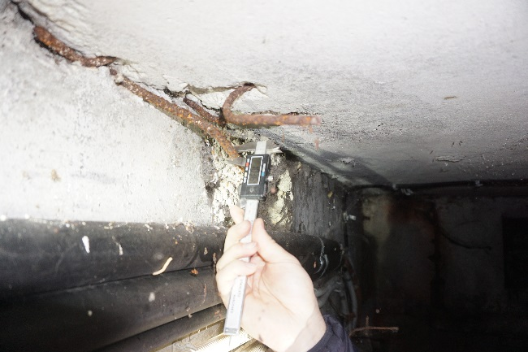
4.1.11. attēls 4.1.12. attēls
Pazīmes (progresējošas caurplaisas visā nama augstumā, masveida plaisu veidošanās ēkas pagraba sienu paneļos vai pagraba pārsegumos), kas liecinātu par būtiskām pamatnes un/vai pamatu deformācijām netika konstatētas, kopumā pamatu un pamatnes tehniskais stāvoklis ir vērtējams kā apmierinošs.
Turpmākā ēkas ekspluatācijas laikā ir nepieciešams novērst ūdens infiltrāciju ēkas pazemes konstrukcijās, atsevišķiem ārsienas paneļiem nepieciešams atjaunot vertikālo hidroizolāciju.
4.2. nesošās sienas, ailu sijas un pārsedzes | 30
Ārsienas veidotas no 300 mm bieziem keramzītbetona gatavkonstrukciju paneļiem, nesošās iekšsienas veidotas no 120 mm un 140 mm bieziem dzelzsbetona gatavelementu paneļiem (4.2.1. attēls). Uz nesošajām sienām balstās starpstāvu pārsegumi, jumta nesošās konstrukcijas u.c. virszemes stāvu nesošās konstrukcijas. Nesošo sienu paneļi ir savstarpēji sametināti, metinājums izveidots starp paneļu ieliekamajām detālām – paneļu cilpās ievietojot U - veida skavas (4.2.8. attēls) un plakandzelžus (4.2.2. attēls).
Pagraba telpās esošo nesošo sienas paneļu apakšējās daļas ir piesātinātas ar mitrumu (skatīt 4.1. nodaļu), tērauda elementiem ir izveidojusies virspusēja korozija, sienas paneļiem konstatēta stiegrojuma aizsargslāņa atdalīšanās (4.2.3. un 4.2.4. attēls).
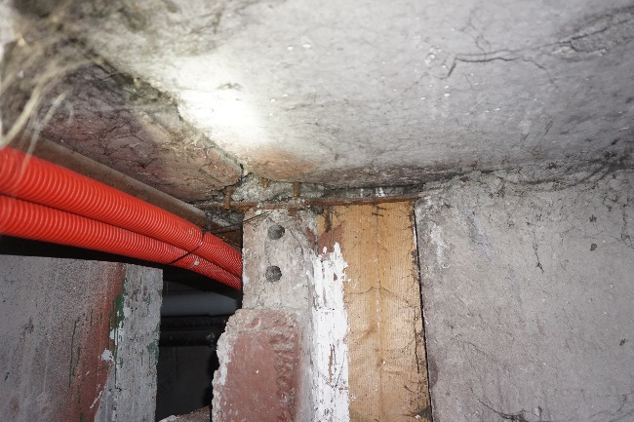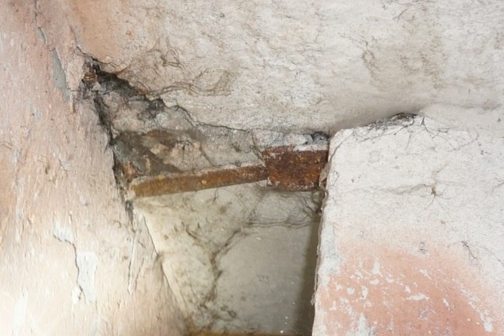
4.2.1. attēls 4.2.2. attēls
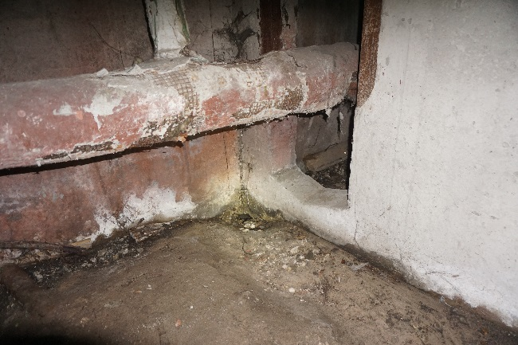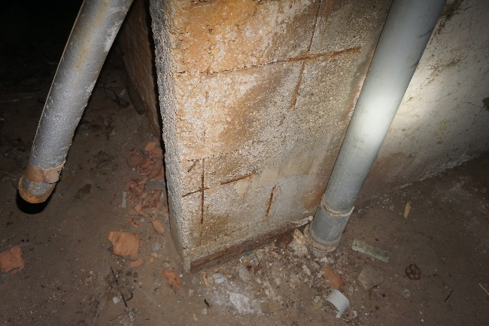
4.2.3. attēls 4.2.4. attēls
Atsevišķiem paneļiem ir kosntatētas plaisas, plaisu atvērums noteikts robežās līdz 1 mm (4.2.5. attēls), plaisas tika konstatētas arī paneļu savienojuma mezglu aizbetonējumā (4.2.6. attēls).
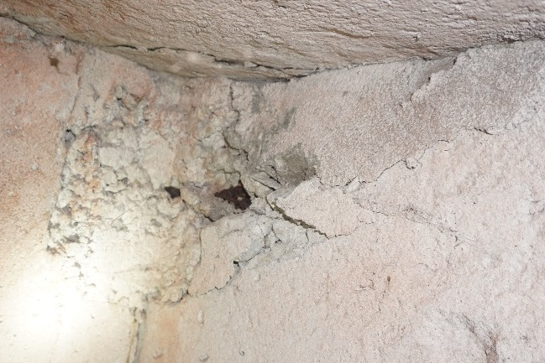
4.2.5. attēls 4.2.6. attēls
Apsekošanas laikā arī tika konstatētas būvniecības laikā pieļautas nepilnības – savienojuma mezgli aizbetonēti tikai daļēji, vietām aizbetonējums nav izveidots, savienojuma mezglu ieliekamās detaļas ir ar virspusēju koroziju (4.2.7. un 4.2.8. attēls).
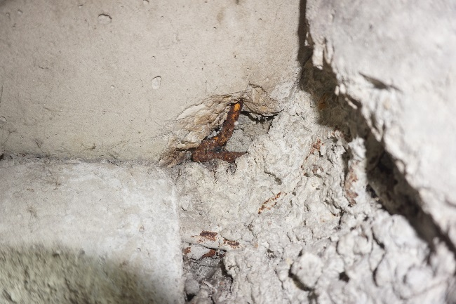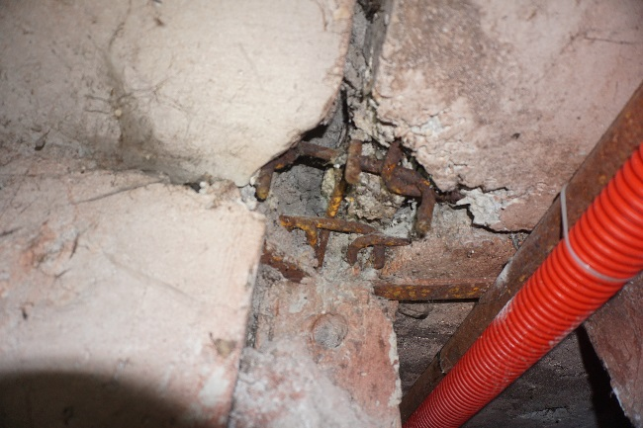
4.2.7. attēls 4.2.8. attēls
Kopumā pagraba platībās esošo nesošo sienu tehniskais stāvoklis ir vērtējams kā apmierinošs. Ir nepieciešams novērst mitruma infiltrāciju pagraba platībās, attīrīt nesošo sienu paneļu stiegrojumu no korozijas un atjaunot stiegrojuma aizsargslāni, kā arī novērst paneļu savienojuma mezglos konstatētās nepilnības.
Ārsienu paneļu saduršuvēs ir konstatētas plaisas un šuvju pildvielas izrāvumi (4.2.9. attēls), kā rezultātā ārsienu paneļos var infiltrēties nokrišņu radīts mitrums (skatīt 4.5. nodaļu). Apsekojot ēkas kāpņutelpas, nesošo sienu apdarē tika konstatētas lokālas plaisas (4.2.10. attēls), pazīmes par būtiskām nesošo sienu deformācijām netika konstatētas.
Kāpņu telpu daļā esošo sienas paneļu un ārsienu paneļu vizuālais izskats neliecina par būtiskām nesošo sienu deformācijām, masveida plaisu veidošanās vai vizuāla ārsienas paneļu novirze no ārsienas plaknes netika konstatēta, kopumā virszemes stāvu nesošo sienu tehniskais stāvoklis ir vērtējams kā apmierinošs.
Turpmākā ēkas ekspluatācijas laikā nepieciešams veikt ārsienu paneļu saduršuvju atjaunošanu.
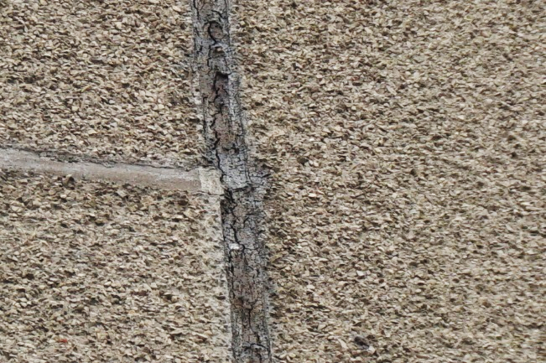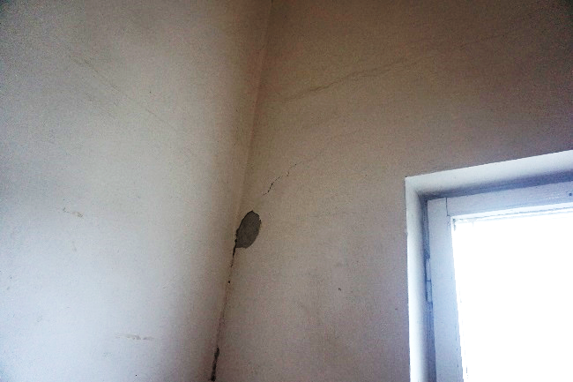
4.2.9. attēls 4.2.10. attēls
Ēkas ārsienām veikti vertikalitātes uzmērījumi (skatīt 1. pielikumu). Uzmērījumi veikti ēkas stūros un ēkas garenfasādes vidusdaļā trīs līmeņos – pirmā stāva ārsienas paneļa lejasdaļā, 3. stāva ārsienas paneļa vidusdaļā un 5. stāva ārsienas paneļa augšdaļā (kopā 30 punkti). Par bāzes punktiem pieņemti pirmā stāva līmeņa uzmērījumi, pret kuriem noteikta augstāko līmeņu novirze. Maksimālā novirze no vertikalitātes konstatēta ēkas dienvidu stūrī - 7 cm (kas pie ēkas augstuma ~ 13 m ir 0.5 %). Ņemot vērā ēkas tehnoloģisko izpildījumu, nav viennozīmīgi nosakāms vai nobīde no vertikalitātes radusies konstrukciju montāžas procesā vai ēkas ekspluatācijas laikā. Ņemot vērā, ka ēkas ārsienu paneļu saduršuvēs nav konstatētas masveida plaisas vai pazīmes, kas liecinātu par paneļu savstarpēju nobīdi pēc to montāžas, var pieņemt, ka nobīde no vertikalitātes radusies ēkas konstrukciju montāžas neprecizitāšu rezultātā.
4.5. šuvju hermetizācija, hidroizolācija un siltumizolācija | -
4.5.1. Šuvju hermetizācija
Ārsienas paneļu saduršuvēs konstatētas plaisas un lokāli šuvju pildvielas izrāvumi (4.5.1. - 4.5.3. attēls), vietām veikta paneļu saduršuvju atjaunošana un plaisu apstrāde (4.5.4. attēls). Apsekojot ēkas kāpņutelpas, ārsienu iekšējā apdarē tika konstatētas atsevišķas plaisas un vietām - apdares atslāņošanās (4.5.4. un 4.5.5. attēls), kas iespējams ir lokālas šuvju caursalšanas un/vai nokrišņu radīto ūdeņu infiltrācijas rezultāts. Plaši mitruma radīti iekšsienu apdares bojājumi netika konstatēti (4.5.6. attēls), kas liecina, ka esošais paneļu saduršuvju hermetizācijas risinājums spēj nodrošināt pietiekošu aizsardzību pret atmosfērā nokrišņu radīto ūdeņu infiltrāciju. Turpmākā ēkas ekspluatācijas laikā ir ieteicama šuvju atjaunošana vietās, kur izveidojušies saduršuvju pildvielas izrāvumi vai plaisas.
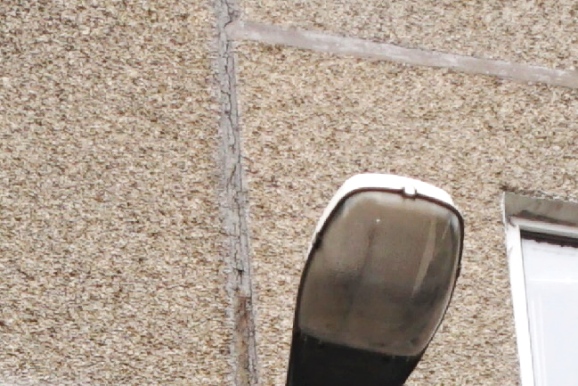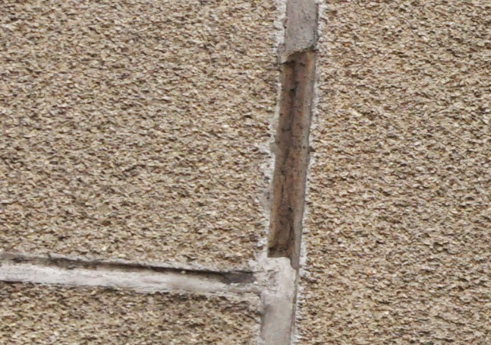
4.5.1. attēls 4.5.2. attēls
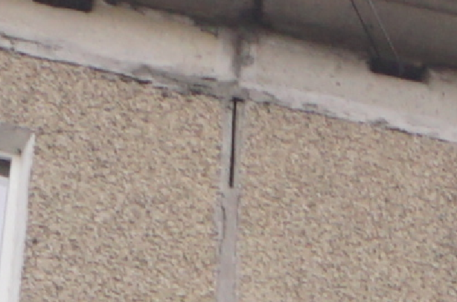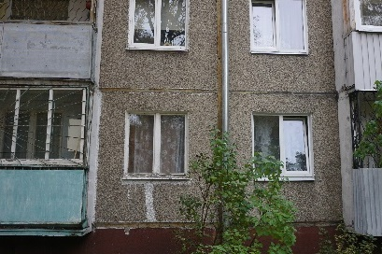
4.5.3. attēls 4.5.4. attēls
Apsekojot pagraba platības, pagraba pārsegumu saduršuvēs ir konstatētas plaisas, vietām šuves nav aizpildītas (4.5.5. un 4.5.6. attēls), analogas nepilnības konstatēta arī sadzīves kanalizācijas stāvvadu un ūdensvada tīklu šķērsošanās vietās (4.2.7. un 4.2.8. attēls). Ir ieteicams veikt pārseguma paneļu saduršuvju un inženiertīklu šķērsošanās vietu aizbetonējuma remontdarbus.
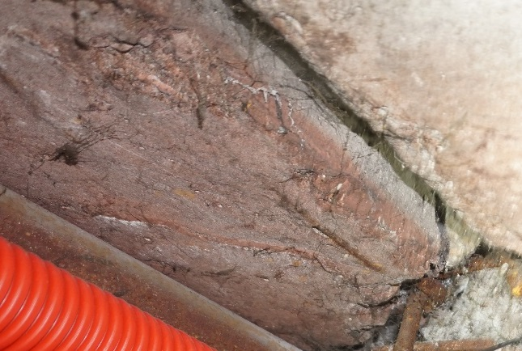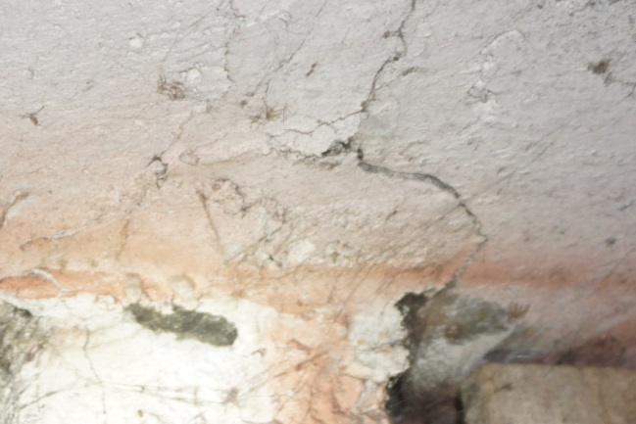
4.5.5. attēls 4.5.6. attēls
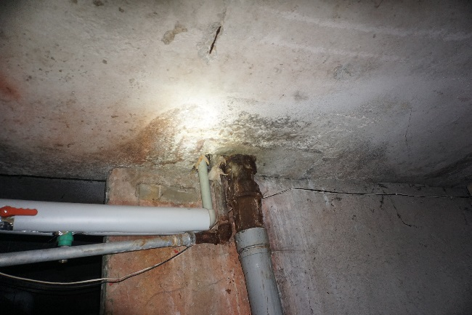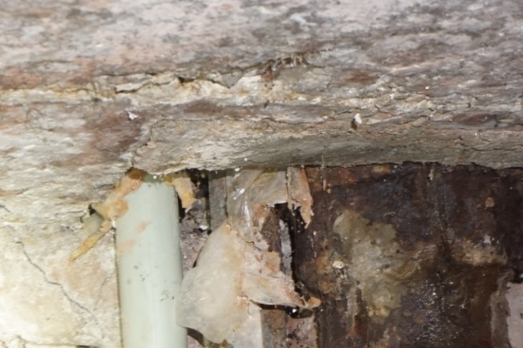
4.5.7. attēls 4.5.8. attēls
4.5.2. Hidroizolācija
Saskaņā ar ēkas tipveida projektos pieejamo informāciju – pamata horizontālā hidroizolācija veidota no cementa bāzes hidroizolācijas slāņa, pagraba ārsienu hidroizolācija veidota no bitumena mastikas divās kārtās.
Pagraba sienu apakšējās daļās ir konstatēts piesātinājums ar mitrumu, uz sienu virsmām konstatēti izsāļojumi, vietām - stiegrojuma aizsargslāņa atdalīšanās (4.5.9. un 4.5.10. attēls), kas kopumā liecina par ilgstošu mitruma infiltrāciju. Atsevišķiem paneļiem konstatēts piesātinājums ar mitrumu visā paneļa augstumā, kas savukārt norāda uz vertikālās hidroizolācijas bojājumiem.
Turpmākā ēkas ekspluatācijas laikā ir jānovērš ārējo ūdeņu infiltrācija pagrabā un jāveic pagraba ārsienu vertikālās hidroizolācijas atjaunošana.
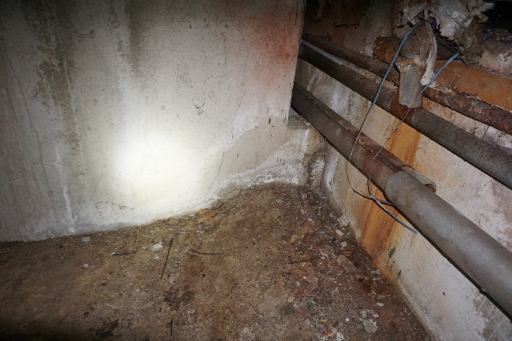
4.5.9. attēls 4.5.10. attēls
4.5.3. Siltumizolācija
Ēkas gala sienas ir ar papildus siltumizolācijas materiālu, siltumizolācijas materiāls nosegts ar profilētām tērauda loksnēm, rietumu un austrumu puses fasādes ir bez papildus siltumizolācijas (4.5.1. un 4.5.2. attēls), 5. stāva pārseguma siltumizolācija ir izveidota no minerālvates slāņa ~100 mm (4.5.3. un 4.5.4. attēls).
Šīs apsekošanas ietvaros tika veikta ēkas norobežojošo konstrukciju termogrāfija (infrasarkanā starojuma vizualizācija). Saskaņā ar termogrāfijas rezultātiem (skatīt šī atzinuma 2. pielikumu), būtiskākie siltuma zudumi konstatēti ēkas cokola zonā, ailu aizpildījumu salaidumos, ārsienas paneļu un pārseguma saduršuvēs.
Lai uzlabotu ēkas energoefektivitātes rādītājus ir ieteicams veikt rietumu un austrumu fasādes, cokola daļas un 5. stāva pārsegumam siltināšanu. Papildus tam ir ieteicams arī nomainīt vecos koka logus pret aiļu aizpildījumiem ar augstākiem energoefektivitātes rādītājiem.
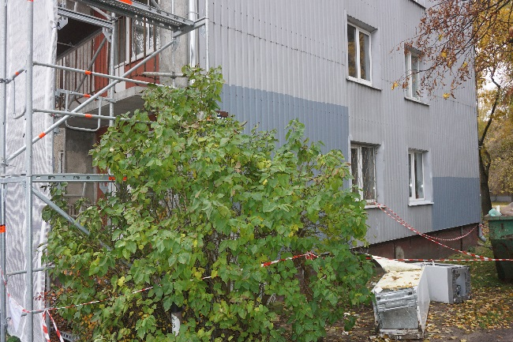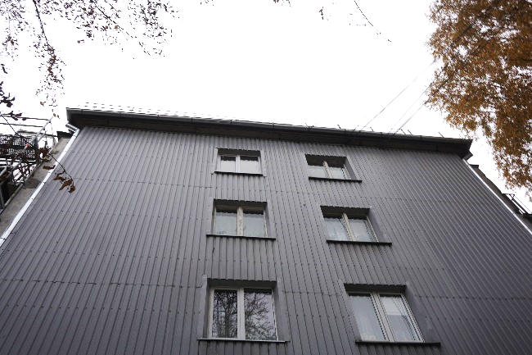
4.5.1. attēls 4.5.2. attēls
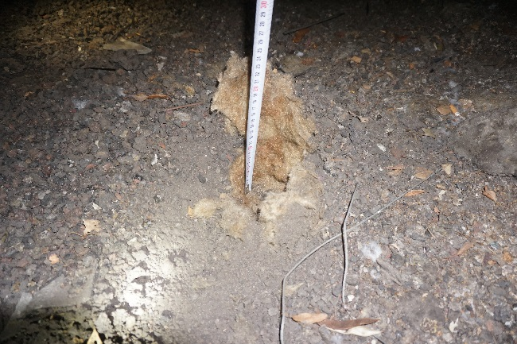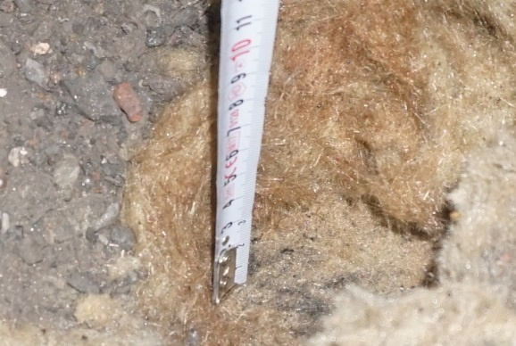
4.5.3. attēls 4.5.4. attēls

4.6. pagraba, starpstāvu, bēniņu pārsegumi | 30
Ēkas starpstāvu pārsegumi veidoti no 10 cm bieziem dzelzsbetona gatavkonstrukciju paneļiem (4.6.1. un 4.6.2. attēls), paneļi balstās uz nesošajām dzelzsbetona sienām, pagraba pārsegums ir bez papildus apdares risinājuma, piektā stāva pārsegums ir ar apmetuma apdari.
Pie ēkas ārsienām konstatētas lokālas atsegtas stiegras, atsegtais stiegrojums ir ar virspusēju koroziju (4.6.3. un 4.6.4. attēls). Analogi bojājumi konstatēti arī kanalizācijas stāvvadu un ūdensvada tīklu šķērsošanās vietās. Pārseguma virmai konstatēts piesātinājums ar mitrumu, lokālu stiegru aizsargslānis saplaisājis un atslāņojies, atsegtajām stiegrām izveidojusies virspusēja korozija. Uz atsevišķiem stāvvadiem konstatēti mitruma notecējumi, kas liecina par bojājumiem sadzīves kanalizācijas cauruļvados (4.6.5. un 4.6.6. attēls).
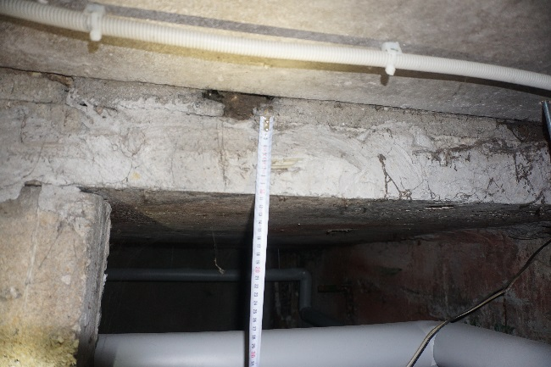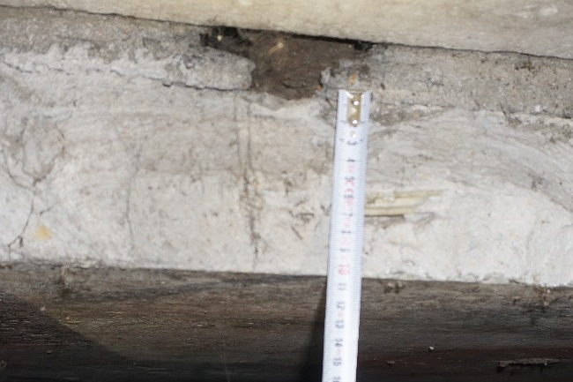
4.6.1. attēls 4.6.2. attēls
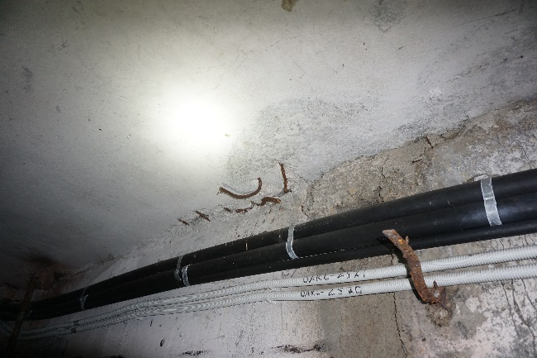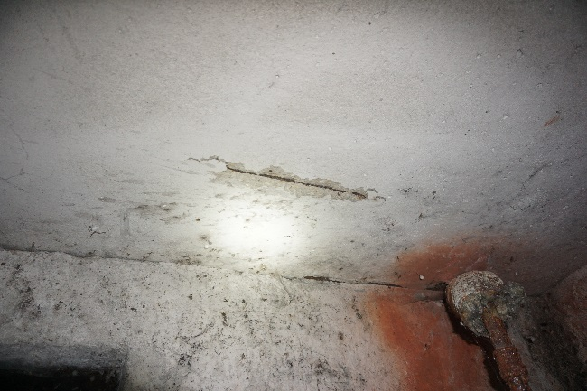
4.6.3. attēls 4.6.4. attēls
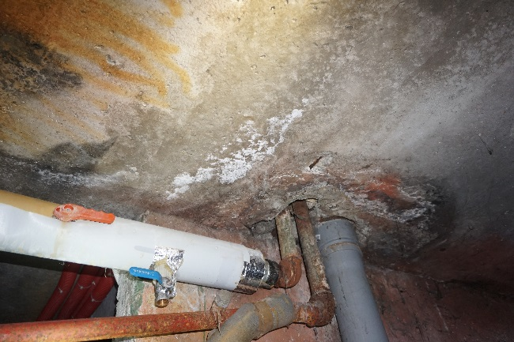
4.6.5. attēls 4.6.6. attēls
Pagraba pārsegumā tika konstatētas ēkas garenvirzienā orientētas plaisas, plaisu atvērums tika noteikts robežās no 0,3 mm līdz 0,85 mm (4.6.7. un 4.6.8. attēls). Šāda rakstura plaisas tika novērotas arī citu, analogas sērijas ēku konstrukcijās, kas liecina, ka, visticamāk, šādu plaisu veidošanās ir saistīta ar ēkas būvniecības laikā pieļautām neprecizitātēm (novirze nesošo sienu horizontālajā plaknē). Drošības apsvērumu dēļ, ir ieteicams uzsākt raksturīgāko plaisu (plaisas ar lielāko atvērumu) monitoringu, pēc kura veikšanas arī vārēs spriest par turpmāk nepieciešamajiem pasākumiem/risinājumiem
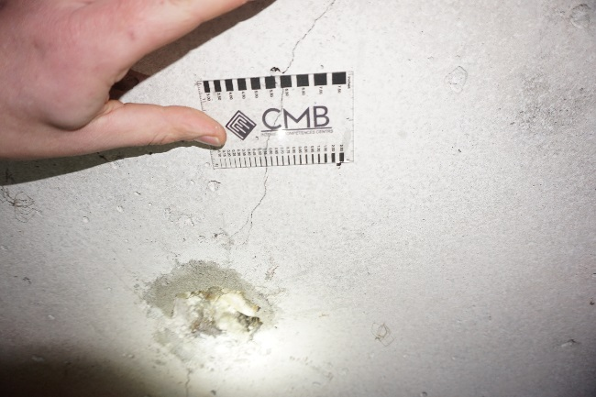
4.6.7. attēls 4.6.8. attēls
Apsekojot pārseguma paneļu savienojuma mezglus tika konstatēti nepilnīgi izveidoti savienojuma mezglu aizbetonējumi, ieliekamās detaļas un metinājumu savienojuma cilpas ir ar virspusēju koroziju.
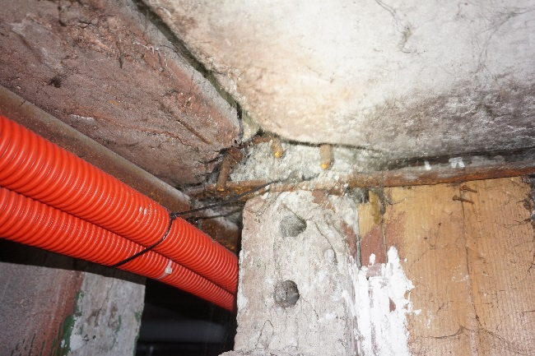 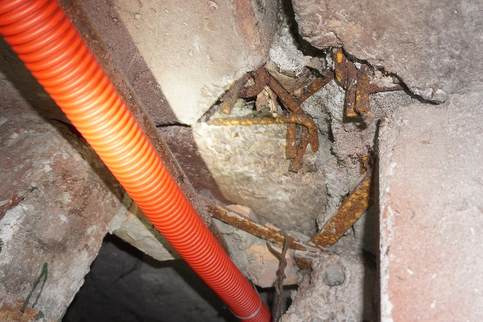4.6.1. attēls 4.6.2. attēls
Kopumā pagrabstāva pārsegums ir apmierinošā tehniskā stāvoklī, turpmākā ēkas ekspluatācijas laikā ir nepieciešams uzsākt raksturīgāko plaisu monitoringu, novērst mitruma infiltrācijas avotus, attīrīt stiegrojumu no virspusējās korozijas un atjaunot atsegtā stiegrojuma aizsargslāni. Papildus iepriekšminētajam, ir nepieciešams novērst konstatētās nepilnības paneļu savienojuma mezglos, proti, attīrīt tērauda elementus no virspusējās korozijas un veikt aizbetonējuma atjaunošanu/izveidi.
Ēkas piektā stāva pārsegums veidots no analoga tipa gatavkonstrukciju paneļiem, kādi pielietoti ēkas pagrabstāvā. Plaisas vai vizuālas pārseguma konstrukcijas deformācijas netika konstatētas, apsekotais piektā stāva pārsegums ir apmierinošā tehniskā stāvoklī.
4.7. būves telpiskās noturības elementi | -
Būves telpisko noturību nodrošina ēkas nesošās sienas un dzelzsbetona paneļu pārsegumi, kas tajās balstīti. Papildus telpiskās noturības elementi nav izveidoti.
4.8. jumta elementi: nesošā konstrukcija, jumta klājs, jumta segums, lietusūdens novadsistēma | Konstrukcija - 30  Segums -20
4.8.1. Nesošā konstrukcija
Ēkai izbūvēta četrslīpņu jumta konstrukcija, ēkas garenass virzienā jumta konstrukcija veidota no dzelzsbetona gatavelementiem, ēkas gala sienu tuvumā jumta konstrukcija veidota no koka elementiem.
Centrālās garenass virzienā izbūvēta jumta krēsla konstrukcija, jumta krēsla konstrukcija balstās uz ēkas nesošajām sienām. Jumta krēsla konstrukcija sastāv no dzelzsbetona kolonnām (500x500mm) uz kurām balstās jumta krēsla sijas (280x200mm) (4.8.1. un 4.8.2. attēls).
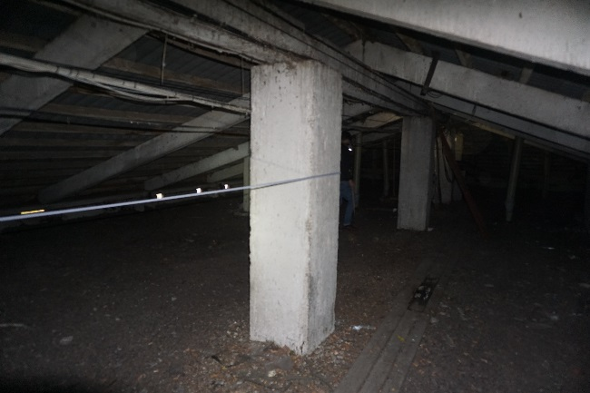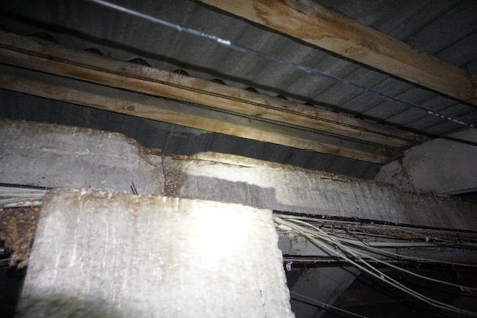
4.8.1. attēls 4.8.2. attēls
Jumta krēsla sijām tika konstatētas plaisas un virskārtas nošķēlumi, atsevišķām sijām atsegts stiegrojums, atsegtie stiegrojuma fragmenti ir ar virspusēju koroziju (4.8.3.- 4.8.8. attēls). Jumta krēsla konstrukcijas elementiem netika konstatētas būtiskas plaisas vai vizuālas izlieces, jumta krēsla konstrukcijas ir apmierinošā tehniskā stāvoklī, nepieciešams attīrīt korozijas skarto stiegrojumu un atjaunota stiegrojuma aizsargkārtu.
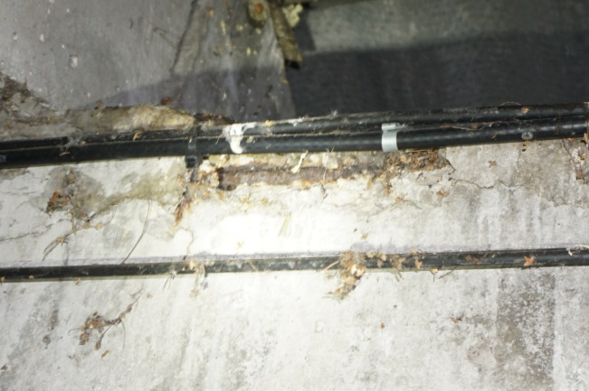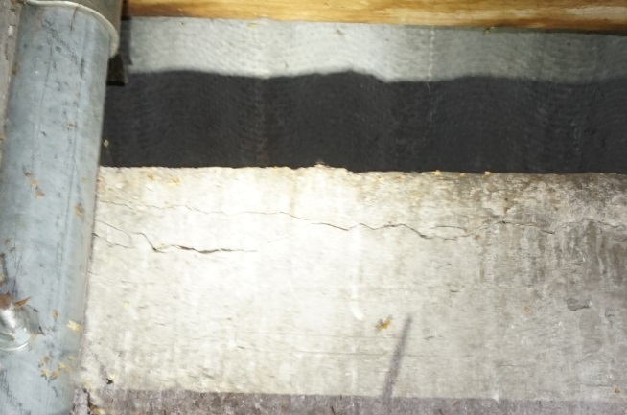
4.8.3. attēls 4.8.4. attēls
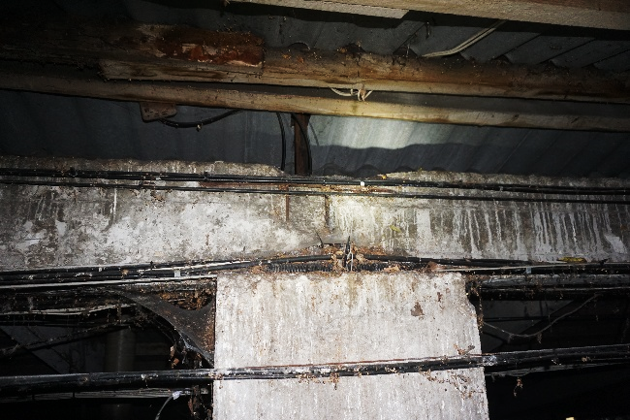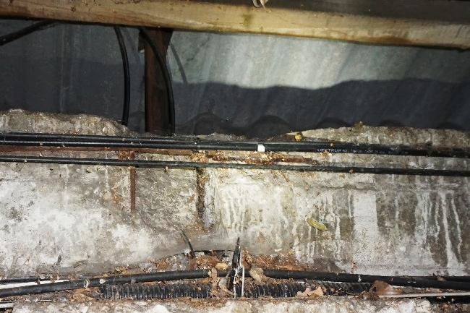
4.8.5. attēls 4.8.6. attēls
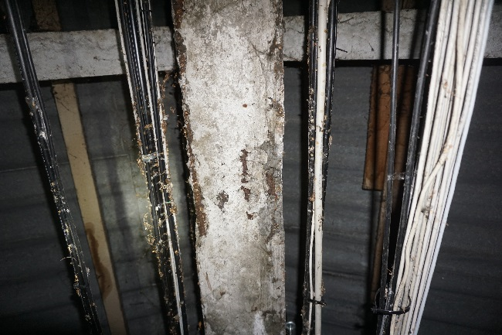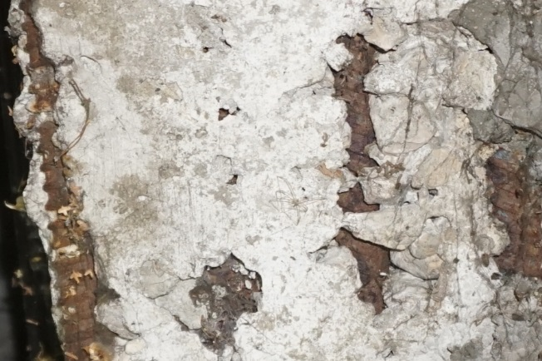
4.8.7. attēls 4.8.8. attēls
Dzelzsbetona konstrukcijas spāres, jumta kores daļā balstās uz centrālajā daļā esošā jumta krēsla, spāru apakšējās daļas balstās uz U veida dzelzsbetona gatavkonstrukciju paneļiem (4.8.9. - 4.8.10. attēls), kas savukārt balstās uz nesošajām ārsienām. Jumta spārēm netika konstatēti būtiski bojājumi/trūkumi, dzelzsbetona spāru tehniskais stāvoklis ir apmierinošs.
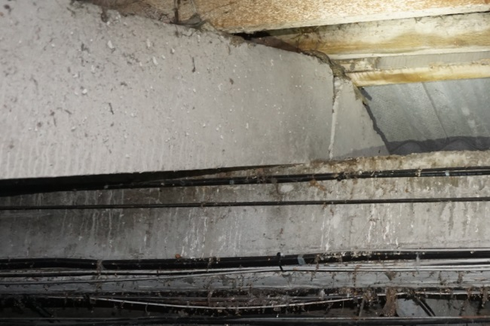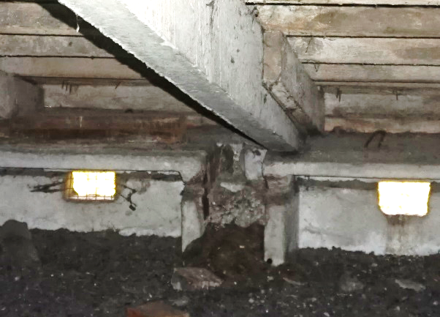
4.8.9. attēls 4.8.10. attēls
Koka konstrukcijas jumts veidota no jumta spārēm, kas sastāv no 2 – 4 savstarpēji savienotiem elementiem ar šķērsgriezumu180x50 (4.8.11. attēls). Jumta spāres balstās uz ēkas ārsienām un dzelzsbetona jumta krēsla kolonnas (4.8.12. attēls). Lokālām spārēm ir konstatēta samitrinājuma radīti traipi, koksnes struktūras bojājumi netika konstatēti, jumta nesošā koka konstrukcijas elementi ir apmierinošā tehniskā stāvoklī.
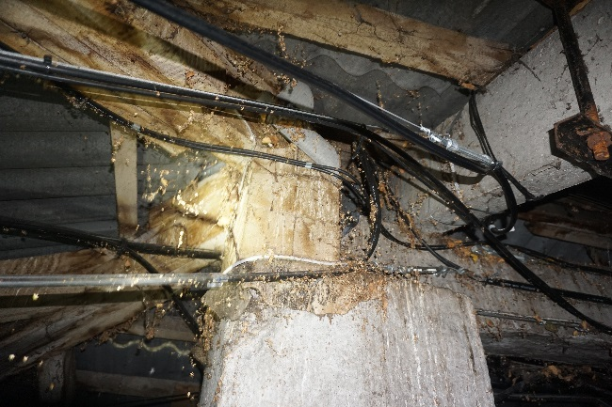
4.8.11. attēls 4.8.12. attēls
4.8.2. Jumta klājs un segums
Uz jumta spārēm izveidots jumta seguma latojums, latojuma šķērsgriezums 60 mm x 75 mm, latojums izvietots ar soli 500 mm, uz jumta seguma latojuma uzstādītas viļņotas šīfera loksnes, jumta kores nosegelementi un ventilācijas izvadu mezgli veidoti no skārda (4.8.7. - 4.8.9. attēls). Jumta plaknes aprīkotas ar margu režģiem (4.8.10. attēls).
Jumta seguma latojumam ir konstatēta mitruma radīti traipi, ventilācijas izvada mezglu hermetizēšanai pielietotas poliuretāna putas, kas ilgtermiņā var zaudēt savas sākotnējās īpašības un var rasties lietus ūdens infiltrācijas zonas.
Pazīmes, kas liecinātu par šobrīd notiekošu lietus ūdeņu infiltrāciju netika novērotas, jumta seguma latojums un jumta segums ir apmierinošā tehniskā stāvoklī. Turpmākā ēkas ekspluatācijas laikā ir ieteicams pārbūvēt ventilācijas izvadus pielietojot pret ārējās vides iedarbību noturīgus materiālus/risinājumus.
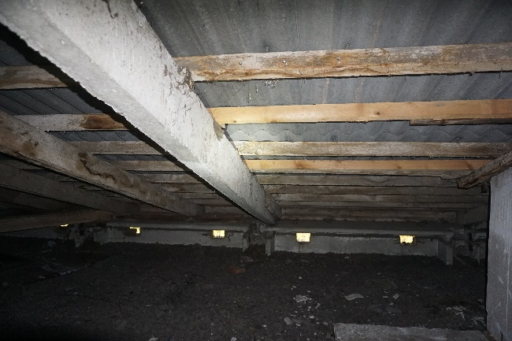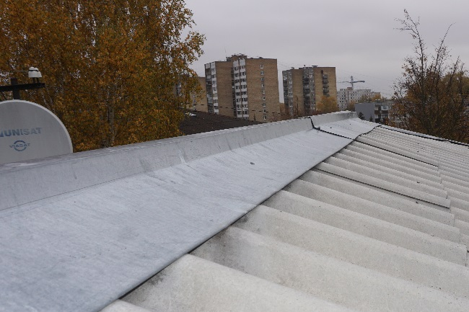
4.8.13. attēls 4.8.14. attēls
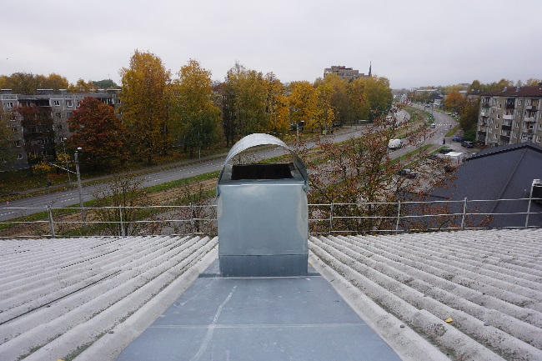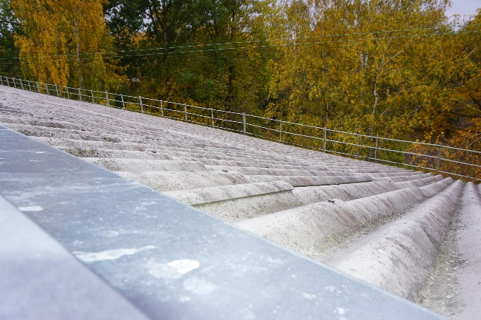
4.8.15. attēls 4.8.16. attēls
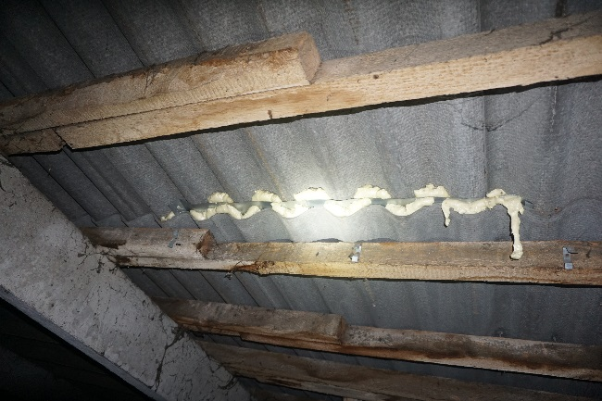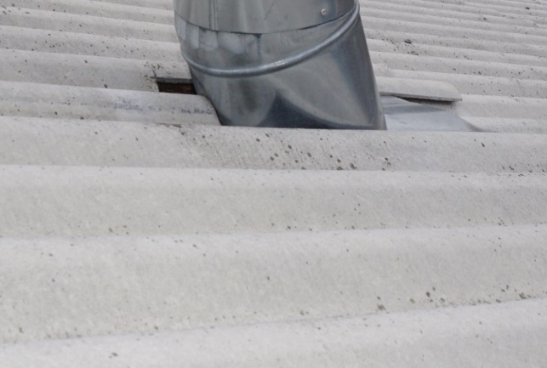
4.8.17. attēls 4.8.18. attēls

4.8.3. Lietusūdens novadsistēma
Ēkai izveidota ārējā lietus ūdens novadsistēma, sistēmas elementi (teknes, notekas), veidotas no skārda, elementi stiprināti ēkas ārsienās (4.8.19. un 4.8.20. attēls). Atsevišķi noteku izvadi ir savienoti ar centralizēto lietus ūdens kanalizācijas sistēmu, lielākoties tekņu izvadi nav pievienoti centralizētajai lietus ūdens kanalizācijas sistēmai (4.8.21. un 4.8.22. attēls), savāktie lietus ūdeņi tiek novadīti tiešā ēka pamatu tuvumā.
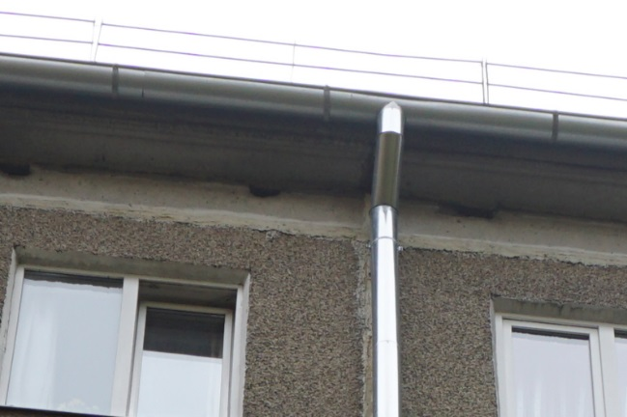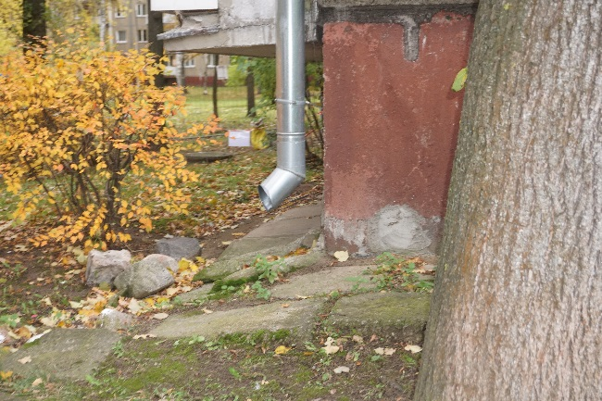
4.8.19. attēls 4.8.20. attēls
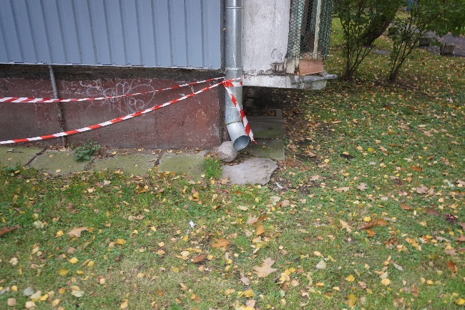
4.8.21. attēls 4.8.22. attēls
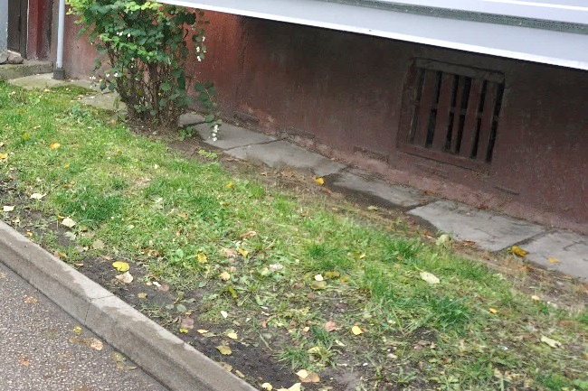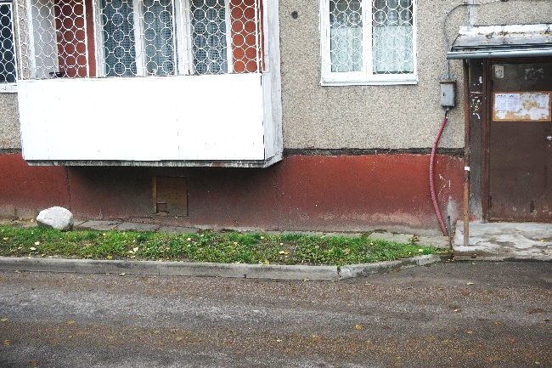
4.8.23. attēls 4.8.24. attēls
Ap ēkas ārējo perimetru ir izveidota lietus ūdens aizsargapmale. Lietus ūdens aizsargapmalē ir konstatētas plaisas un iesēdumi (4.8.21. un 4.8.22. attēls), vairākās vietās konstatēts, ka lietus ūdens apmale atrodas zemāk par piegulošās grunts virsmas līmeni, lietus ūdeņi infiltrējas tiešā ēkas pamatu tuvumā (4.8.23. un 4.8.24. attēls).
Lietus ūdens novadsistēmas elementi (notekas un teknes) ir apmierinošā tehniskā stāvoklī, ir ieteicams veikt lietus ūdens aizsargapmales remontdarbus, kā arī ieteicams visus lietus ūdens novadsistēmas izvadus pievienot centralizētajai lietus ūdens kanalizācijas sistēmai vai arī nodrošināt lietus ūdeņu novadīšanu atvirzīt tālāk no ēkas.
4.9. balkoni, lodžijas, lieveņi, jumtiņi | 30
Ēkas rietumu un austrumu daļās izveidoti balkoni, balkonu paneļi balstās uz ēkas nesošajām sienām, balkonu sānos - balkonu sienas paneļi (4.9.1. un 4.9.2. attēls). Balkonu paneļu ieliekamās detaļas sametinātas ar balkonu sienas paneļiem, nodrošinot balkonu kopdarbību un telpisko nemainību.
Balkonu plātnēm un sānu paneļiem konstatētas plaisas, vietām atslāņojusies stiegrojuma aizsargkārta, atsegtais stiegrojums ir ar virspusēju koroziju (4.9.3. un 4.9.6. attēls). Atsevišķām balkonu plātnēm konstatēti daļēji atdalījušies betona fragmenti, pastāv šo fragmentu nokrišanas risks (4.9.4. – 4.9.6. attēls).
Būtiskas nesošo konstrukciju deformācijas netika konstatētas un kopumā balkonu nesošie elementi ir apmierinošā tehniskā stāvoklī. Turpmākā ēkas ekspluatācijas laikā, vietās, kur atsegts dzelzsbetona gatavelementu stiegrojums un konstatēti betona nošķēlumi ir nepieciešams veikt balkonu nesošo konstrukciju remontdarbus.
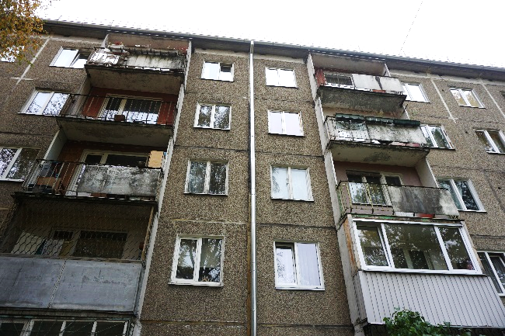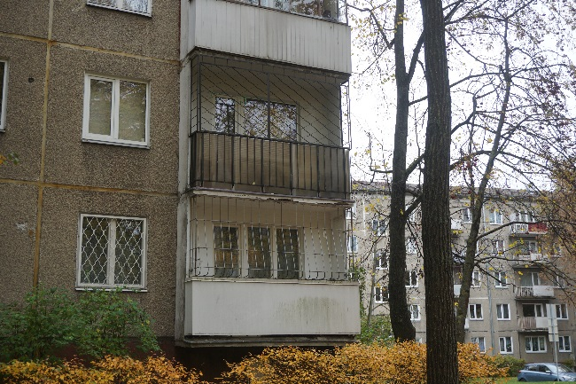
4.9.1. attēls 4.9.2. attēls
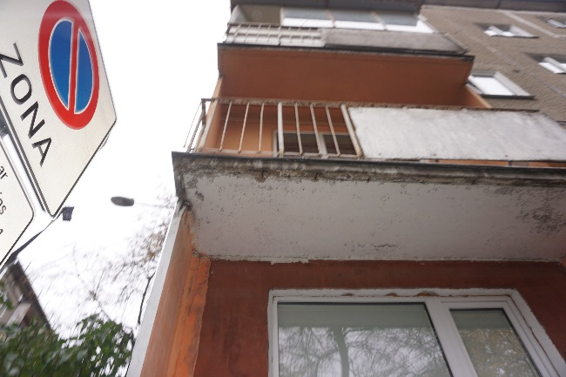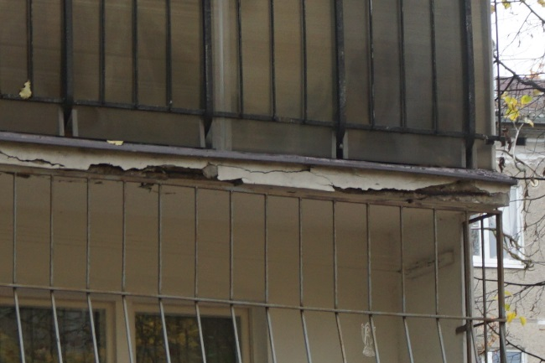
4.9.3. attēls 4.9.4. attēls
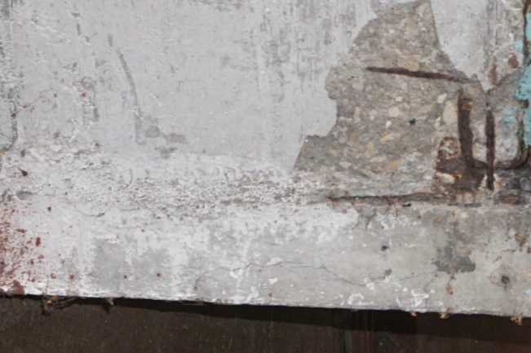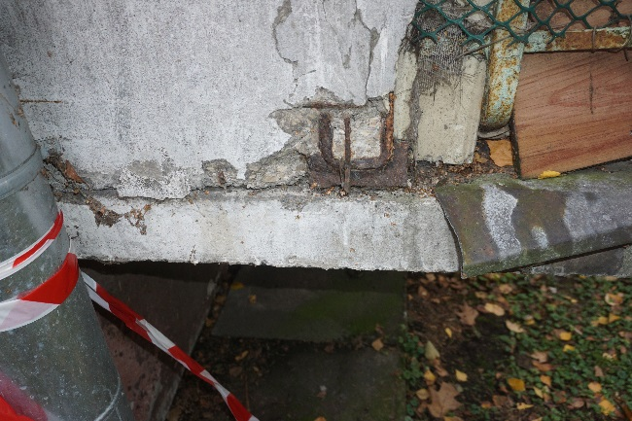
4.9.5. attēls 4.9.6. attēls
Virs ieejas mezgliem izveidoti jumtiņi. Jumtiņu nesošā konstrukcija veidota no dzelzsbetona gatavkonstrukciju paneļiem, paneļi balstās uz ēkas nesošajām sienām un uz ārējiem balstiem, kas veidoti no tērauda caurulēm un dzelzsbetona gatavkonstrukciju sienas paneļiem (4.9.7. un 4.9.8. attēls). Jumtiņa segums un jumta papildelementi veidoti no skārda (4.9.8. attēls), jumtiņiem uzstādītas lietus ūdens teknes.
Jumtiņu nesošajiem paneļiem konstatēti nošķēlumi un stiegrojuma korozija (4.9.10. attēls), atsevišķam jumtiņu panelim veikta pastiprināšana ar tērauda aptveru sistēmu (4.9.11. un 4.9.12. attēls).
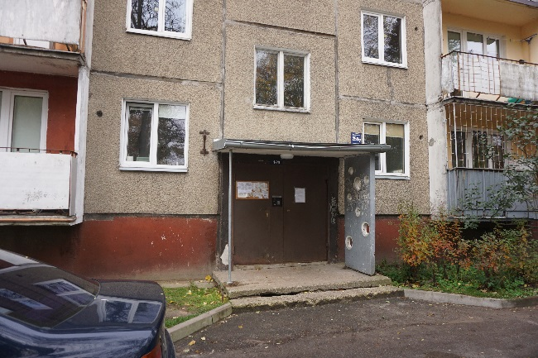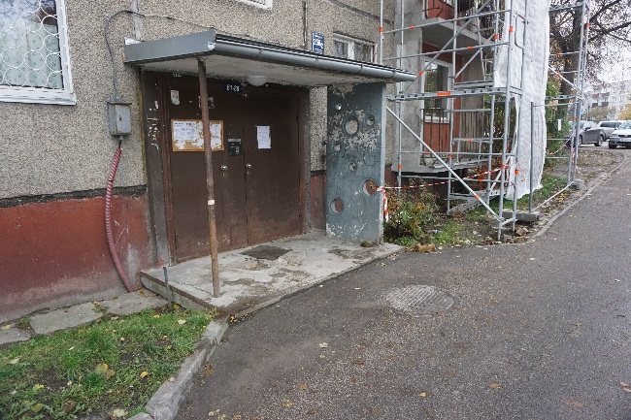
4.9.7. attēls 4.9.8. attēls
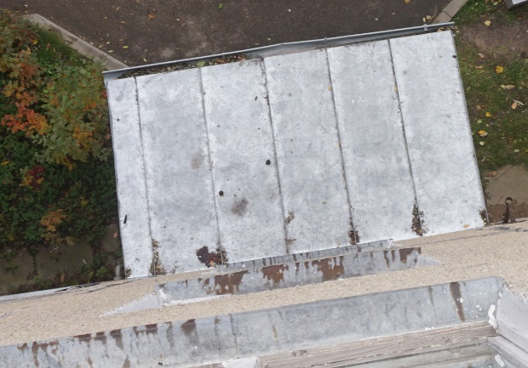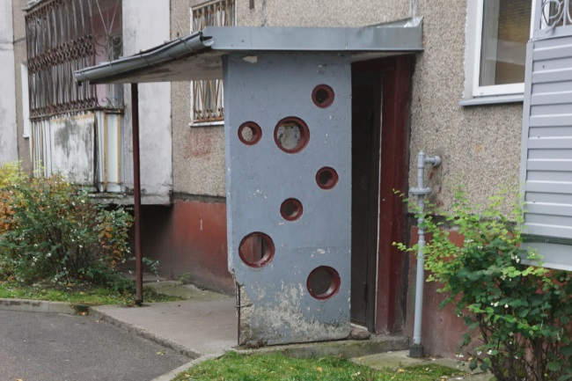
4.9.9. attēls 4.9.10. attēls
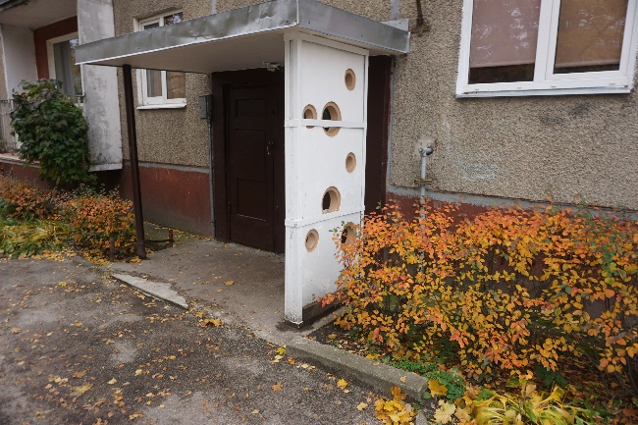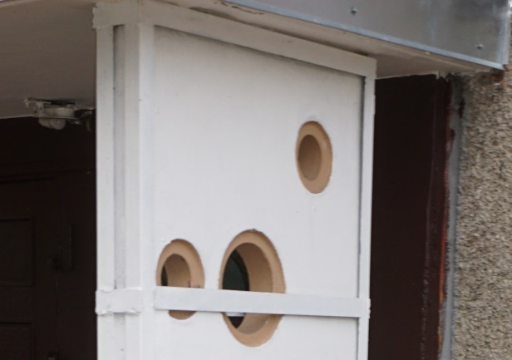
4.9.11. attēls 4.9.12. attēls
Vizuālas jumtiņu deformācijas netika konstatētas, kopumā to tehniskais stāvoklis ir vērtējams kā apmierinošs. Turpmākā ēkas ekspluatācijas laikā ir ieteicams veikt jumtiņu sienas paneļu remontdarbus.
4.10. kāpnes un pandusi | 20
Ēkai izveidotas trīs kāpņu telpas, nokļūšana kāpņutelpās organizēta no ieejas mezgliem, kas izvietoti ēkas ziemeļu fasādes daļā. Kāpņu laidi un laukumi veidoti no dzelzsbetona gatavkonstrukciju elementiem (4.10.1. un 4.10.2. attēls), kāpņu laidi un kāpņu laukumi balstās uz dzelzsbetona sijām, kas savukārt balstās uz ēkas nesošajām sienām (4.10.3. un 4.10.4. attēls). Kāpnes aprīkotas ar metāla konstrukciju margām, margas stiprinātas kāpņu pakāpienos.
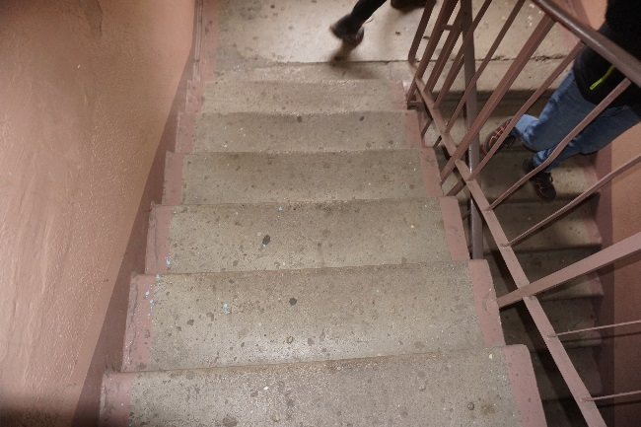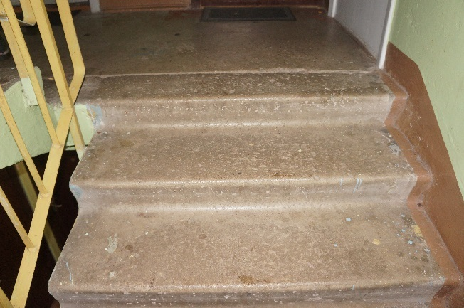
4.10.1. attēls 4.10.2. attēls
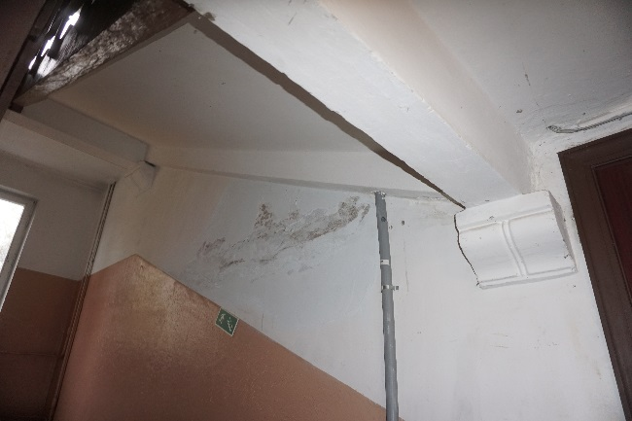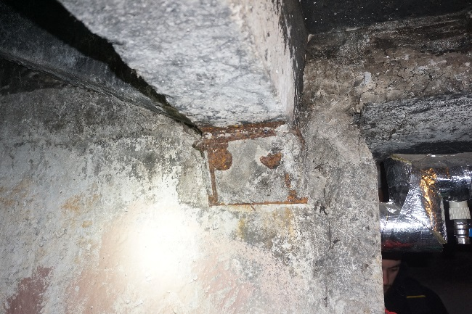
4.10.3. attēls 4.10.4. attēls
Apsekojot pagraba stāva platības, kāpņu laidu balstošās sijas balsta mezglam konstatēta virspusēja korozija (4.10.5. attēls). Kāpņu laidiem netika konstatētas pazīmes (plaisas kāpņu laidos, vizuālas kāpņu laidu izlieces), kas liecinātu par būtiskām deformācijām/trūkumiem kāpņu laidu konstrukcijās, pakāpieni un kāpņu laukumi ir bez virsmas nošķēlumiem un kopumā kāpņu konstrukcijas tehniskais stāvoklis ir vērtējams kā apmierinošs. Pagraba daļā esošajai dzelzsbetona sijai ir ieteicams veikt balstmezgla pretkorozijas apstrādi un izveidot pretkorozijas aizsargkrāsojumu (4.10.5. un 4.10.6. attēls).
5. stāva līmenī izvietotas tehniskās kāpnes (4.10.3. attēls), kas nodrošina piekļuvi bēniņu stāva platībām. Tehniskās kāpnes ir bez būtiskiem trūkumiem/deformācijām, to tehniskais stāvoklis ir vērtējams kā apmierinošs.
4.13. ailu aizpildījumi: vārti, ārdurvis, iekšdurvis, logi, lūkas |  | -
4.13.1. Ārdurvis
Ēkai uzstādītas metāla konstrukciju ārdurvis (4.13.1. un 4.13.2. attēls), kāpņu telpas ārdurvis aprīkotas kodu atslēgām. Ārdurvju rāmju un durvju vērtnes apakšējām daļām konstatēta aizsargkrāsojuma atslāņošanās. Ārdurvis funkcionē un kopumā to tehniskais stāvoklis ir apmierinošs, ir ieteicama ārdurvju pretkorozijas aizsargkrāsojuma atjaunošana.
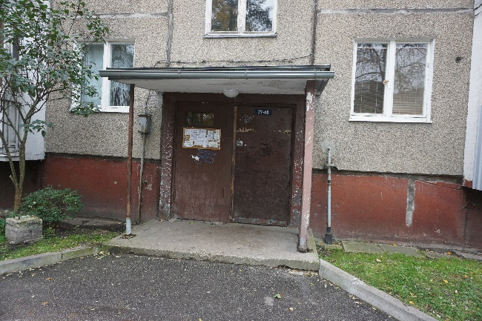
4.13.1. attēls 4.13.2. attēls
4.13.3. Logi
Apsekotajai ēkai uzstādīti koka konstrukcijas logi un PVC tipa rāmju logi ar stikla pakešu aizpildījumu (4.13.3. un 4.13.4. attēls). Koka konstrukciju logiem konstatēta ārējā aizsargkrāsojuma atslāņošanās (4.13.4. un 4.13.5. attēls), lokālu PVC tipa logu montāžā pielietotās poliuretāna putas ir bez ārējās apdares (4.13.6. attēls), kas ilgtermiņā var rezultēties ar montāžas putu sākotnējo hermetizējoši īpašību zudumu.
Logu stiklojuma vai logu vērtņu bojājumi netika konstatēti, kopumā logu tehniskais stāvoklis ir vērtējams kā apmierinošs. Ieteicams izveidot atsegto montāžas putu ārējo apdari, kā arī ieteicams nomainīt vecos koka rāmju logus pret koka vai PVC rāmju logiem ar augstākiem energoefektivitātes rādītājiem.
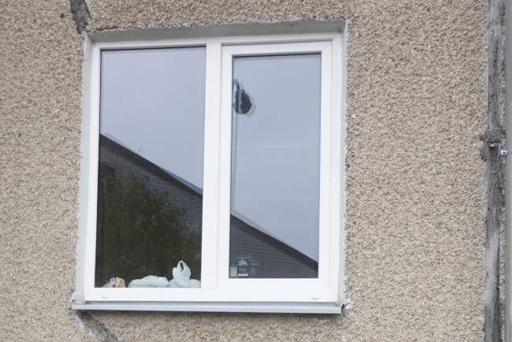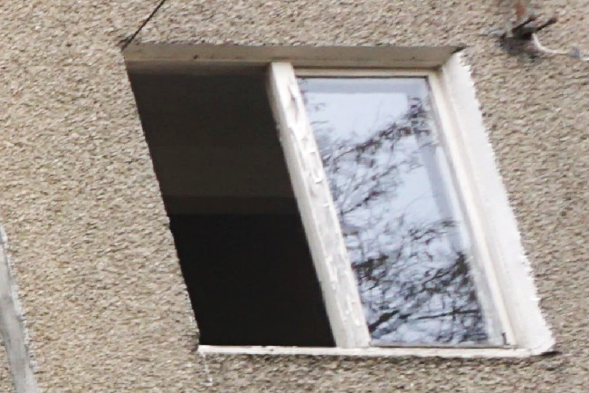
4.13.3. attēls 4.13.4. attēls
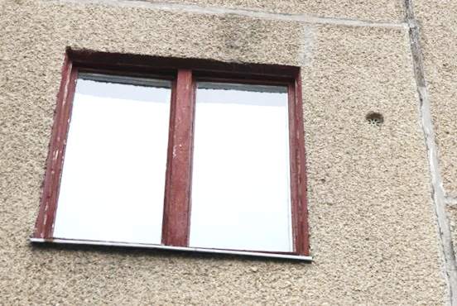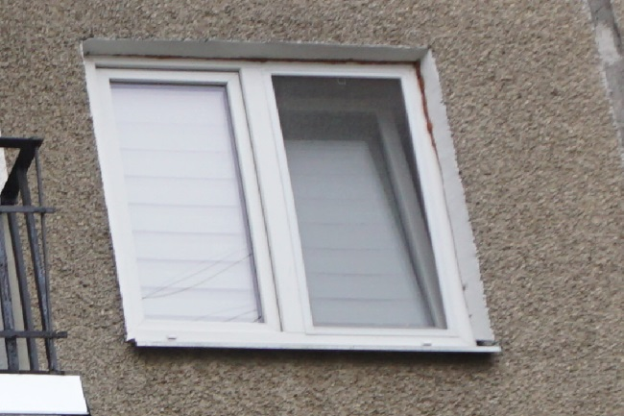
4.13.5. attēls 4.13.6. attēls

4.13.4. Lūkas
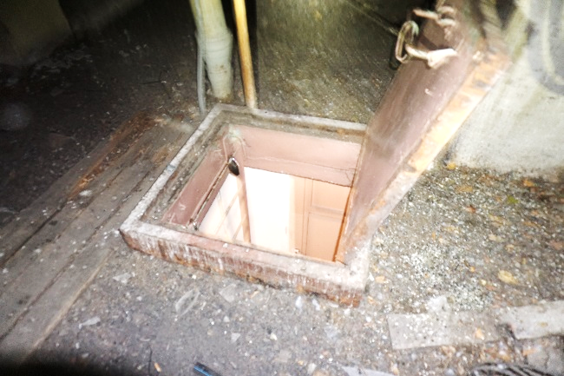
Kāpņutelpās izveidotas koka konstrukcijas lūkas, kas paredzētas piekļuves nodrošināšanai bēniņu stāva platībām. Lūkas ir bez konstatētiem bojājumiem, apmierinošā tehniska stāvoklī.

4.13.7. attēls
4.15. konstrukciju un materiālu ugunsizturība | -
Ēkas norobežojošās un nesošās konstrukcijas veidotas no dzelzsbetona gatavelementiem un konstrukcijas atbilst ugunsdrošības prasībām. Papildus pasākumi ugunsizturības palielināšanai konstrukcijām netika konstatēti.
- Kopsavilkums
  - būves tehniskais nolietojums
Saskaņā ar LBN 405-15 5.punkta nosacījumiem, apsekojot būves, ievēro normatīvos aktus un tos piemērojamos standartus, kuru sarakstu interneta vietnē www.lvs.lv ir publicējusi nacionālā standartizācijas institūcija. Ēku tehniskā stāvokļa izvērtēšanu un nolietojuma aprēķināšanu veic saskaņā ar Ministru kabineta 2010. gada 28. septembra noteikumiem Nr. 907 un LVS 412:2005. Sagatavojot tehniskās apsekošanas atzinumu, kopējais nolietojums noteikts pēc Latvijas būvnormatīva LBN 405-15 “Būvju tehniskā apsekošana” metodikas.
Salīdzinot apsekojamās ēkas konstrukciju tehniskos rādītājus un ar tiem saistīto citu ekspluatācijas rādītāju stāvokļa pasliktināšanās pakāpi attiecībā pret jaunu būvi, dabas, klimatisko un laika faktoru ietekmē, kā arī cilvēku darbības dēļ, var secināt, ka pēc pamatkonstrukciju tehniskā nolietojuma kopumā ēka ir labā tehniskā stāvoklī ar nolietojumu 30 %.
Ēkas nesošās konstrukcijas ir apmierinošā tehniskā stāvoklī, un, turpinot ēkas lietošanu līdzšinējā režīmā, tās ir drošas turpmākai ekspluatācijai.
  - secinājumi un ieteikumi
(Aprakstītā secinājumu un ieteikumu sadaļa ir izveidota saskaņā ar Būvniecības likuma 9. panta izvirzītajām prasībām un Latvijas būvnormatīvu LBN 405-15 "Būvju tehniskā apsekošana")
    - Mehāniskā stiprība un stabilitāte
      - Pamati
Ēkai izveidoti dzelzsbetona pāļu pamati ar lentveida tipa režģogu. Uz pagraba grīdas plaknēm uzkrājas ūdens, vietām konstatēti pamatnes izskalojumi. Ilgtoša mitruma iedarbības rezultātā nesošo sienu paneļiem izveidojušies izsāļojumi un vietām atsegts paneļu stiegrojums. Pazīmes, kas liecinātu par būtiskām pamatnes un/vai pamatu deformācijām netika konstatētas, kopumā pamatu un pamatnes tehniskais stāvoklis ir vērtējams kā apmierinošs.
Turpmākā ēkas ekspluatācijas laikā ir nepieciešams novērst ūdens infiltrāciju ēkas pazemes konstrukcijās, atsevišķiem ārsienas paneļiem nepieciešams atjaunot vertikālo hidroizolāciju.
      - Nesošās sienas, ailu sijas un pārsedzes
Ārsienas veidotas no 300 mm bieziem keramzītbetona gatavkonstrukciju paneļiem, nesošās iekšsienas veidotas no 120 mm un 140 mm bieziem dzelzsbetona gatavelementu paneļiem.
Pagraba telpās esošo nesošo sienas paneļu apakšējās daļas ir piesātinātas ar mitrumu, tērauda elementiem ir izveidojusies virspusēja korozija, sienas paneļiem konstatēta stiegrojuma aizsargslāņa atdalīšanās.
Atsevišķiem paneļiem un paneļu savienojuma mezglu aizbetonējumā ir konstatētas plaisas, plaisu atvērums nepārsniedz 1mm. Lokāli savienojuma mezgli aizbetonēti daļēji, vietām aizbetonējums nav izveidots, savienojuma mezglu ieliekamās detaļas ir ar virspusēju koroziju.
Kopumā pagraba platībās esošo nesošo sienu tehniskais stāvoklis ir vērtējams kā apmierinošs. Ir nepieciešams novērst mitruma infiltrāciju pagraba platībās, attīrīt nesošo sienu paneļu stiegrojumu no korozijas un atjaunot stiegrojuma aizsargslāni, kā arī novērst paneļu savienojuma mezglos konstatētās nepilnības.
Ārsienu paneļu saduršuvēs ir konstatētas plaisas un šuvju pildvielas izrāvumi, kā rezultātā ārsienu paneļos var infiltrēties nokrišņu radīts mitrums. Kāpņu telpu daļā esošo sienas paneļu un ārsienu paneļu vizuālais izskats neliecina par būtiskām nesošo sienu deformācijām. Kopumā virszemes stāvu nesošo sienu tehniskais stāvoklis ir vērtējams kā apmierinošs, nepieciešams veikt ārsienu paneļu saduršuvju atjaunošanu.
      - Pagraba, starpstāvu, bēniņu pārsegumi
paneļi balstās uz nesošajām dzelzsbetona sienām, pagraba pārsegums ir bez papildus apdares risinājuma, piektā stāva pārsegums ir ar apmetuma apdari.
Pagraba pārsegumam konstatētas lokālas atsegtas stiegras, inženiertīklu šķērsošanās vietās konstatēts piesātinājums ar mitrumu. Pagraba pārsegumā tika konstatētas ēkas garenvirzienā orientētas plaisas, plaisu atvērums tika noteikts robežās no 0,3 mm līdz 0,85 mm. Vietām tika konstatēti nepilnīgi izveidoti savienojuma mezglu aizbetonējumi, ieliekamās detaļas un metinājumu savienojuma cilpas ir ar virspusēju koroziju.
Kopumā pagrabstāva pārsegums ir apmierinošā tehniskā stāvoklī, turpmākā ēkas ekspluatācijas laikā ir nepieciešams uzsākt raksturīgāko plaisu monitoringu, novērst mitruma infiltrācijas avotus, attīrīt stiegrojumu no virspusējās korozijas un atjaunot atsegtā stiegrojuma aizsargslāni. Papildus iepriekšminētajam, ir nepieciešams novērst konstatētās nepilnības paneļu savienojuma mezglos, proti, attīrīt tērauda elementus no virspusējās korozijas un veikt aizbetonējuma atjaunošanu/izveidi.
      - Jumta elementi
Nesošā konstrukcija
Ēkai izbūvēta četrslīpņu jumta konstrukcija, ēkas garenass virzienā jumta konstrukcija veidota no dzelzsbetona gatavelementiem, ēkas gala sienu tuvumā jumta konstrukcija veidota no koka elementiem.
Jumta krēsla sijām tika konstatētas plaisas un virskārtas nošķēlumi, atsevišķām sijām atsegts stiegrojums, atsegtie stiegrojuma fragmenti ir ar virspusēju koroziju. Jumta krēsla konstrukcijas elementiem netika konstatētas būtiskas plaisas vai vizuālas izlieces, jumta krēsla konstrukcijas ir apmierinošā tehniskā stāvoklī, nepieciešams attīrīt korozijas skarto stiegrojumu un atjaunota stiegrojuma aizsargkārtu.
Koka konstrukcijas jumts veidota no jumta spārēm, kas sastāv no 2 – 4 savstarpēji savienotiem elementiem ar šķērsgriezumu180x50. Jumta spāres balstās uz ēkas ārsienām un dzelzsbetona jumta krēsla kolonnas. Lokālām spārēm ir konstatēta samitrinājuma radīti traipi, koksnes struktūras bojājumi netika konstatēti, jumta nesošā koka konstrukcijas elementi ir apmierinošā tehniskā stāvoklī.
Jumta klājs un segums
Uz jumta spārēm izveidots jumta seguma latojums, uz jumta seguma latojuma uzstādītas viļņotas šīfera loksnes, jumta kores nosegelementi un ventilācijas izvadu mezgli veidoti no skārda. Jumta seguma latojumam ir konstatēta mitruma radīti traipi, ventilācijas izvada mezglu hermetizēšanai pielietotas poliuretāna putas, kas ilgtermiņā var zaudēt savas sākotnējās īpašības un var rasties lietus ūdens infiltrācijas zonas. Pazīmes, kas liecinātu par šobrīd notiekošu lietus ūdeņu infiltrāciju netika novērotas, jumta seguma latojums un jumta segums ir apmierinošā tehniskā stāvoklī. Turpmākā ēkas ekspluatācijas laikā ir ieteicams pārbūvēt ventilācijas izvadus pielietojot pret ārējās vides iedarbību noturīgus materiālus/risinājumus.
Lietusūdens novadsistēma
Ēkai izveidota ārējā lietus ūdens novadsistēma, sistēmas elementi (teknes, notekas), veidotas no skārda, elementi stiprināti ēkas ārsienās. Atsevišķi noteku izvadi ir savienoti ar centralizēto lietus ūdens kanalizācijas sistēmu, lielākoties tekņu izvadi nav pievienoti centralizētajai lietus ūdens kanalizācijas sistēmai, savāktie lietus ūdeņi tiek novadīti tiešā ēka pamatu tuvumā.
Ap ēkas ārējo perimetru ir izveidota lietus ūdens aizsargapmale. Lietus ūdens aizsargapmalē ir konstatēti iesēdumi, vairākās vietās konstatēts, ka lietus ūdens apmale atrodas zemāk par piegulošās grunts virsmas līmeni, lietus ūdeņi infiltrējas tiešā ēkas pamatu tuvumā.
Lietus ūdens novadsistēmas elementi (notekas un teknes) ir apmierinošā tehniskā stāvoklī, ir ieteicams veikt lietus ūdens aizsargapmales remontdarbus, kā arī ieteicams visus lietus ūdens novadsistēmas izvadus pievienot centralizētajai lietus ūdens kanalizācijas sistēmai vai arī nodrošināt lietus ūdeņu novadīšanu atvirzīt tālāk no ēkas.
      - balkoni, lodžijas, lieveņi, jumtiņi
Ēkas rietumu un austrumu daļās izveidoti balkoni, balkonu paneļi balstās uz ēkas nesošajām sienām, balkonu sānos - balkonu sienas paneļi
Balkonu plātnēm un sānu paneļiem konstatētas plaisas, vietām atslāņojusies stiegrojuma aizsargkārta, atsegtais stiegrojums ir ar virspusēju koroziju
Būtiskas nesošo konstrukciju deformācijas netika konstatētas un kopumā balkonu nesošie elementi ir apmierinošā tehniskā stāvoklī.
Turpmākā ēkas ekspluatācijas laikā, vietās, kur atsegts dzelzsbetona gatavelementu stiegrojums un konstatēti betona nošķēlumi ir nepieciešams veikt balkonu nesošo konstrukciju remontdarbus.
Virs ieejas mezgliem izveidoti jumtiņi. Jumtiņu nesošā konstrukcija veidota no dzelzsbetona gatavkonstrukciju paneļiem, paneļi balstās uz ēkas nesošajām sienām un uz ārējiem balstiem, kas veidoti no tērauda caurulēm un dzelzsbetona gatavkonstrukciju sienas paneļiem
Jumtiņu nesošajiem paneļiem konstatēti nošķēlumi un stiegrojuma korozija, atsevišķam jumtiņu panelim veikta pastiprināšana ar tērauda aptveru sistēmu. Vizuālas jumtiņu deformācijas netika konstatētas, kopumā to tehniskais stāvoklis ir vērtējams kā apmierinošs, ir ieteicams veikt jumtiņu sienas paneļu remontdarbus.
    - Ugunsdrošība
      - Ēkas būvkonstrukcijas ugunsizturība un ugunsreakcija
Ēkas norobežojošās un nesošās konstrukcijas veidotas no dzelzsbetona gatavelementiem un konstrukcijas atbilst ugunsdrošības prasībām. Papildus pasākumi ugunsizturības palielināšanai konstrukcijām netika konstatēti.
    - Vides aizsardzība un higiēna
      - Šuvju hermetizācija un hidroizolācija
Šuvju hermetizācija
Ārsienas paneļu saduršuvēs konstatētas plaisas un lokāli šuvju pildvielas izrāvumi, ieteicams veikt ārsienas paneļu saduršuvju remontdarbus.
pagraba pārsegumu saduršuvēs ir konstatētas plaisas, vietām šuves nav aizpildītas, analogas nepilnības konstatēta arī sadzīves kanalizācijas stāvvadu un ūdensvada tīklu šķērsošanās vietās. Ir ieteicams veikt pārseguma paneļu saduršuvju un inženiertīklu šķērsošanās vietu aizbetonējuma remontdarbus.
Hidroizolācija
Saskaņā ar ēkas tipveida projektos pieejamo informāciju – pamata horizontālā hidroizolācija veidota no cementa bāzes hidroizolācijas slāņa, pagraba ārsienu hidroizolācija veidota no bitumena mastikas divās kārtās.
Pagraba sienu apakšējās daļās ir konstatēts piesātinājums ar mitrumu, uz sienu virsmām konstatēti izsāļojumi, vietām - stiegrojuma aizsargslāņa atdalīšanās, kas kopumā liecina par ilgstošu mitruma infiltrāciju. Atsevišķiem paneļiem konstatēts piesātinājums ar mitrumu visā paneļa augstumā, kas savukārt norāda uz vertikālās hidroizolācijas bojājumiem.
Turpmākā ēkas ekspluatācijas laikā ir jānovērš ārējo ūdeņu infiltrācija pagrabā un jāveic pagraba ārsienu vertikālās hidroizolācijas atjaunošana.

    - Lietošanas drošība un vides pieejamība
      - Kāpnes un pandusi
Ēkai izveidotas trīs kāpņu telpas, nokļūšana kāpņutelpās organizēta no ieejas mezgliem, kas izvietoti ēka ziemeļu fasādes daļā. Kāpņu laidi un laukumi veidoti no dzelzsbetona gatavkonstrukciju elementiem, kāpņu laidi un kāpņu laukumi balstās uz dzelzsbetona sijām, kas savukārt balstās uz ēkas nesošajām sienām. Kāpnes aprīkotas ar metāla konstrukciju margām, margas stiprinātas kāpņu pakāpienos.
Apsekojot pagraba stāva platības, kāpņu laidu balstošajai sijai tika konstatētas virspusēja korozija kāpņu laidu balstošās sijas balsta mezgla detaļai. Kāpņu laidiem netika konstatētas pazīmes (plaisas kāpņu laidos, vizuālas kāpņu laidu izlieces), kas liecinātu par būtiskām deformācijām/trūkumiem kāpņu laidu konstrukcijās, pakāpieni un kāpņu laukumi ir bez virsmas nošķēlumiem un kopumā kāpņu konstrukcijas tehniskais stāvoklis ir vērtējams kā apmierinošs. Pagraba daļā esošajai dzelzsbetona sijai ir ieteicams balstmezgla pretkorozijas apstrādi un izveidot pretkorozijas aizsargkrāsojumu.
    - Energoefektivitāte
      - Siltumizolācija
Ēkas gala sienas ir ar papildus siltumizolācijas materiālu, siltumizolācijas materiāls nosegts ar profilētām tērauda loksnēm, rietumu un austrumu puses fasādes ir bez papildus siltumizolācijas,5. stāva pārseguma siltumizolācija ir izveidota no minerālvates slāņa ~100 mm.
Lai uzlabotu ēkas energoefektivitātes rādītājus ir ieteicams veikt rietumu un austrumu fasādes, cokola daļas un 5. stāva pārsegumam siltināšanu. Papildus tam ir ieteicams nomainīt vecos koka logus pret aiļu aizpildījumiem ar augstākiem energoefektivitātes rādītājiem
Tehniskā apsekošana veikta 2019. gada 10. oktobrī.

Būvinženieria palīgs: Jānis Pilsētnieks
(paraksts)
Būvinženieris,
sertifikāts Nr. 5-01732, 20-7785: Kristaps Lejiņš
(paraksts)
Būvinženieris,
sertifikāts Nr. 5-03173, 20-6445: Raitis Brencis
(paraksts)
Piezīme. Informācija par reglamentēto sfēru būvspeciālistu sertifikātiem ir pieejama Būvniecības informācijas sistēmas Būvspeciālistu reģistrā. Informācija par nereglamentētās sfēras (tehniskā apsekošana) būvspeciālistu sertifikātiem ir pieejama Latvijas Būvinženieru savienības mājaslapā.

1. pielikums

2. pielikums

Līguma Nr. EM 2019/58 no 18.06.2019. Darba izpildei un līguma 1. pielikumā “Tehniskā specifikācija” (turpmāk – Tehniskā specifikācija) norādītā mērķa (turpmāk - Mērķis) sasniegšanai Izpildītājs SIA “CMB” saskaņā ar Tehnisko specifikāciju ir veicis vismaz desmit (faktiski - trīspadsmit) 464. sērijas daudzdzīvokļu dzīvojamo ēku konstrukciju tehnisko apsekošanu. Šis tehniskās apsekošanas atzinums ir Tehniskajā specifikācijā paredzētā ziņojuma (turpmāk - Ziņojums) sastāvā (atzinums tiek pievienots kā pielikums) un ir skatāms kopā ar sagatavoto Ziņojumu. Tehniskā apsekošana tika veikta tikai tām konstrukcijām un tikai tādā apjomā, kā tas ir nepieciešams Mērķa sasniegšanai un Ziņojuma sagatavošanai, kā arī tikai tajās zonās, kur daudzdzīvokļu namu pārvaldnieku pārstāvji varēja nodrošināt piekļuvi.
1965. gadā izstrādātā 464. ēkas tipveida projekta Nr. “1-464А-3Л” lapa Nr. “АС-4Л”
1965. gadā izstrādātā 464 ēkas tipveida projekta Nr. “1-464А-3Л” lapa Nr. “АС-4Л”

